Федеральное государственное бюджетное образовательное учреждение высшего образования
МОСКОВСКИЙ АВТОМОБИЛЬНО-ДОРОЖНЫЙ
ГОСУДАРСТВЕННЫЙ ТЕХНИЧЕСКИЙ УНИВЕРСИТЕТ (МАДИ)
Кафедра техносферной безопасности
Утверждаю
Зав. кафедрой, профессор
____________Ю.В.Трофименко
«____» ____________ 2019 г.

С.В. Шелмаков, Галышев А.Б.

Методические указания
к практическим занятиям по курсу «Экотранспорт»
Оценка эффективности, безопасности и качества
велосипедного и пешеходного маршрута

Москва 2019 г.
УДК
ББК

© Московский автомобильно-дорожный государственный технический университет (МАДИ), 2019

Введение
Развитие транспортной системы способствует повышению мобильности населения, доступности рынков товаров и услуг, интеграции экономических субъектов, как на национальном, так и на международном уровнях и, таким образом, является «локомотивом» экономического развития. Однако транспортная система в том виде, в котором она существует в настоящее время, оказывает существенное и постоянно растущее негативное воздействие на окружающую среду и здоровье населения и даже аннулирует собственное предназначение («слишком много движения убивает движение»).
В этой связи понадобился новый взгляд на дальнейшее развитие транспорта. В середине 1990-х была сформулирована концепция экологически устойчивой транспортной системы, которая интегрирована в общую стратегию экологически устойчивого развития (экоразвития) человечества.
Экоразвитие (англ. sustainable development) – это такое развитие, которое обеспечивает достойную жизнь всех людей на Земле и гарантирует её сохранение в будущем на основе социально справедливого и экологичного хозяйствования в рамках, допустимых природой.
Экотранспорт [] как элемент экоразвития человеческого общества – это система, удовлетворяющая разумные потребности в эффективном и безопасном перемещении людей и грузов, которая на всех стадиях своего жизненного цикла:
• не приводит к усилению негативных глобальных феноменов;
• обеспечивает соблюдение общепринятых критериев качества здоровья населения и окружающей среды;
• использует материальные ресурсы в рамках хозяйственной модели «замкнутых циклов вещества»;
• использует экологически приемлемые источники энергии;
• не нарушает целостности экосистем и их биоразнообразие;
• эффективно использует территорию;
• обеспечивает социальную, межрегиональную и межпоколенческую справедливость при удовлетворении транспортных потребностей.
В общем виде политика экологизации транспорта состоит из трёх взаимосвязанных направлений:
- Предотвращение избыточного, нерационального, необоснованного перемещения грузов и сдерживание «гипермобильности» населения.
- Переключение перевозок на такие виды транспорта и энергоносители, которые характеризуются меньшими удельными (на единицу полезной работы) воздействиями на окружающую среду.
- Совершенствование конструкции объектов транспортного комплекса и процесса их использования для улучшения удельных (на единицу полезной работы) показателей осуществляемых перевозок.
Современные технические средства индивидуальной мобильности (ТСИМ), в том числе велосипедный транспорт, а также инфраструктура, необходимая для их безопасного и эффективного использования, являются основой для развития экономичной, экологичной и социально справедливой немоторизованной мобильности, играющей в современной транспортной системе определяющую роль.
Развитие немоторизованной мобильности на основе ТСИМ и велотранспорта обладают огромным потенциалом для повышения качества жизни населения, поскольку она:
1) обеспечивает самый доступный способ перемещения для всех групп населения, независимо от их социального статуса;
2) позволяет удовлетворить значительную часть транспортных потребностей общества при существенно более низком уровне расходов, при ограниченном бюджете;
3) приносит огромную пользу физическому и умственному здоровью граждан, повышая производительность их труда и снижая затраты на лечение;
4) представляет меньшую опасность при ДТП, чем автотранспорт;
5) оказывает положительное воздействие на окружающую среду;
6) ведёт к значительно более эффективному использованию территории и других природных ресурсов;
7) способствует снижению «внешних» общественных издержек, связанных с функционированием транспортной системы;
8) делает общественное пространство населённых пунктов в целом более доступным и благоприятным для жителей;
9) дополняет и улучшает качество и рентабельность общественного транспорта;
10) обеспечивает снижение затрат на содержание городских дорог;
11) способствует развитию экономической активности бизнеса, особенно мелкого и среднего;
12) обеспечивает оптимальные условия по развитию местного туризма, в том числе экологического туризма;
13) способствует существенному сокращению автотранспортных заторов;
14) способствует развитию рынка услуг по перевозке мелких грузов на небольшие расстояния;
15) способствует обеспечению мобильности лиц пожилого возраста, лиц с ограниченными физическими возможностями;
16) стимулирует инновации;
17) укрепляет положительные социальные взаимодействия в местных сообществах, чувство гражданской ответственности и патриотизм;
18) направлено на формирование экокультуры;
19) способствует обеспечению жизнеспособности транспортной системы в условиях сбоев в работе систем энергообеспечения или нарушения поставок энергоресурсов;
20) снижает зависимость общества от нефти.
Учитывая вышеперечисленные преимущества, развитие немоторизованной мобильности на базе ТСИМ и велотранспорта признаётся как один из первостепенных приоритетов государственной транспортной политики во многих странах мира.
Создание высококачественной пешеходной и велосипедной инфраструктуры, которая позволит людям переосмыслить роль пеших перемещений, ТСИМ и велосипедов в городе и чаще использовать эти виды немоторизованной мобильности, является ключевым фактором развития экотранспорта и формирования экокультуры.
Практические работы, выполняемые в рамках изучения дисциплины «Экотранспорт», направлены на освоение студентами практических навыков количественной оценки транспортной эффективности, безопасности и качества инфраструктуры для пешеходов, ТСИМ и велосипедов.

Практическая работа №1

Оценка транспортной эффективности веломаршрута

Цель работы
Практическое освоение студентами одного из методов оценки транспортной эффективности веломаршрута.

Теоретические положения
При проектировании велотранспортной инфраструктуры одним из наиболее важных вопросов является трассировка веломаршрутов и разработка мер по повышению их качества. Первоочередные веломаршруты следует организовывать там, где ожидается их наибольшая транспортная эффективность.
Транспортная эффективность веломаршрута определяется тем, насколько он обеспечивает велосипедисту возможность достигнуть пункта назначения с наименьшей затратой времени и усилий. В качестве измерителей транспортной эффективности веломаршрута могут выступать следующие показатели.
Фактор извилистости веломаршрута ‒ отношение разности длины веломаршрута и расстояния между начальной и конечной точками веломаршрута по прямой к расстоянию между начальной и конечной точками веломаршрута по прямой.
Относительное сокращение времени перемещения при пользовании веломаршрутом – мера экономии времени велосипедистом по сравнению с пешеходом, автомобилистом или пользователем общественного транспорта при перемещении из одной точки города в другую.
Коэффициент приспособленности веломаршрута, k_{A}, определяется как отношение теоретического времени движения велосипедиста по идеальному веломаршруту такой же протяженности к фактическому времени движения велосипедиста по данному веломаршруту по формуле
$$k_{A}=\frac{t_{ITV}}{t_{FV}}∙100,\%$$ | (1)
где: t_{FV} – фактическое время, затрачиваемое велосипедистом на преодоление веломаршрута с учётом задержек, с;
t_{ITV} – теоретическое время, затрачиваемое велосипедистом на преодоление веломаршрута в идеальных условиях, с.
Теоретическое время, затрачиваемое велосипедистом на преодоление маршрута в идеальных условиях, t_{ITV,} определяется по формуле
$$t_{ITV}=\sum_{j=1}^{n}{\frac{3,6∙D_{j}}{V_{jITV}}}$$ | (2)
где: D_{j} – длина j-го участка веломаршрута, м;
V_{jITV} – теоретическая скорость движения велосипедиста на j-том участке веломаршрута, км/ч;
n – количество участков веломаршрута, имеющих различный продольный уклон.
Теоретическая скорость движения велосипедиста V_{ITV} определяется в зависимости от продольного уклона участка дороги S (в %) по формулам
$V_{ITV}=-0,5∙S+25$, при −10 < S < 40,  $V_{ITV}=30$, при S ≤ −10, | (3)
или по графику, представленному на рис. 1.
Фактическое время, затрачиваемое велосипедистом на преодоление маршрута, t_{FV}, определяется по формулам
$$t_{FV}=t_{ITV}+∆t_{V}$$  $$∆t_{V}=\sum_{i=0}^{m}{τ_{i}∙c_{i}}$$ | (3)
где: Δt_{V} – суммарная продолжительность задержек велосипедиста на веломаршруте, связанных с преодолением различных препятствий, с;
τ_{i} – удельная норма потери времени велосипедистом на преодоление i-го препятствия (табл. 1);
c_{i} – расчётная характеристика i-го препятствия на веломаршруте (табл. 1);
m – количество препятствий на веломаршруте.
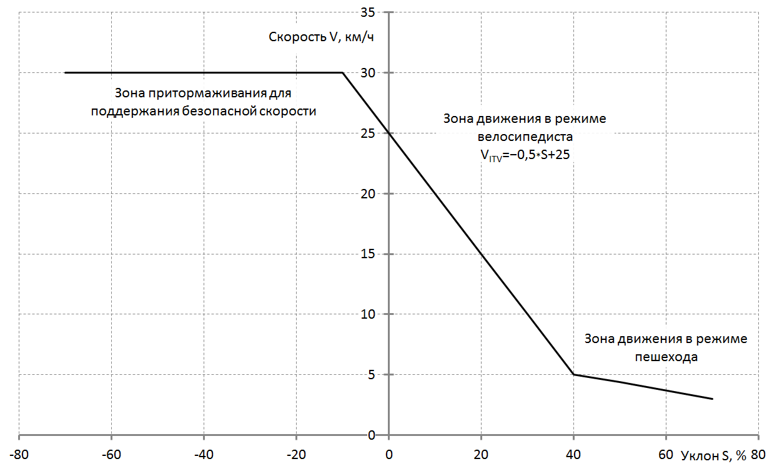
Рисунок 1. Зависимость теоретической скорости движения велосипедиста V_{ITV} от уклона дороги S

Для определения величины удельной нормы потери времени велосипедистом при движении по совмещённой велопешеходной дорожке (тротуару) совместно с пешеходами τ, с/км, используется эмпирическая математическая модель, описываемая уравнением
τ = 0,0071×d³ − 0,9995×d² + 47,333×d, при 0 ≤ d ≤ 50, | (4)
где d – плотность пешеходов на пути следования (чел/100м²).
Для определения величины удельной нормы потери времени велосипедистом при движении по правой стороне проезжей части дороги при наличии помех (припаркованных автомобилей, луж и т.п.) τ, с/км, используется эмпирическая математическая модель, описываемая уравнением
τ = −0,0081×f³ + 0,0691×f² + 6,6719×f, при 0 ≤ f ≤ 20; | (5)
где f – частота помех на пути следования (ед/100м).
Нормы потери времени велосипедиста на преодоление препятствий различного типа, представлены в табл. 1 [].
Таблица 1.
Нормы потери времени велосипедистом на преодоление препятствий различного типа
№ п/п | Тип препятствия | Причина задержки | Удельная норма потери времени τ_{i} | c_{i}
1 | 2 | 3 | 4 | 5
1. | Поворот | Время торможения-разгона | Задержка (с) τ=5 | –
2. | Бордюр | Время торможения-разгона | Задержка (с) τ=5 | –
3. | Лестница | Спуск и подъём по лестнице плюс время торможения-разгона | Задержка (с)  τ=z_{s}/2+5,  где z_{s} – количество ступеней | –
4. | Нерегулируемый переход | Время ожидания, время передвижения по переходу плюс время торможения-разгона | Задержка (с)  τ=t_{w}+3,6*L/5+5,  где t_{w} – время ожидания возможности перехода (с), L – длина перехода (м) | –
5. | Светофорный переход | Половина запрещающей фазы светофора, время передвижения по переходу плюс время торможения-разгона | Задержка (с)  τ=t_{s}/2+3,6*L/5+5,  где t_{s} – время запрещающей фазы светофора (с), L – длина перехода (м) | –
6. | Внеуличный переход, не оборудованный пандусом | Спуск и подъём по лестнице, время передвижения по переходу плюс время торможения-разгона | Задержка (с) τ=z_{s}/2+3,6*L/5+5,  где z_{s} – общее количество ступеней (вверх и вниз), L – длина перехода (м) | –

Продолжение таблицы 1.
№ п/п | Тип препятствия | Причина задержки | Удельная норма потери времени τ_{i} | c_{i}
1 | 2 | 3 | 4 | 5
7. | Внеуличный переход, оборудованный пандусом | Спуск и подъём по пандусу, время передвижения по переходу плюс время торможения-разгона | Задержка (с)  τ=3,6*L/5+5,  где L – суммарная длина перехода и пандуса (м) | –
8. | Движение по совмещённой велопешеходной дорожке (тротуару) совместно с пешеходами | Снижение скорости для обеспечения безопасности движения | Удельная задержка (с/км)  τ = 0,0071d³ − 0,9995d² + 47,333d при 0≤d≤50;  где d – плотность пешеходов на пути следования (чел/100м²) | Длина участка (км)
9. | Движение по правой стороне проезжей части дороги при наличии помех | Снижение скорости для обеспечения безопасности движения | Удельная задержка (с/км)  τ = −0,0081f³ + 0,0691f² + 6,6719f при 0≤f≤20,  где f – частота помех на пути следования (ед/100м) | Длина участка (км)
10. | Движение по внутри-дворовой территории | Снижение скорости для обеспечения безопасности движения | Удельная задержка (с/км)  τ = 96 | Длина участка (км)
11. | Парковка | Снижение скорости, процедура парковки | Задержка (с) τ=25 | –
Примечания:
1) При отсутствии фактических данных, можно ориентировочно принимать значение времени ожидания возможности перехода на нерегулируемом пешеходном переходе t_{w} = 10 с.
2) При отсутствии фактических данных, можно ориентировочно принимать значение времени запрещающей фазы светофора на регулируемом пешеходном переходе t_{s} = 40 с.
3) При отсутствии фактических данных, можно ориентировочно принимать значение плотности пешеходов на пути следования по тротуару по их качественному описанию:
- «практически свободные» d = 2 чел/100м²;
- «слабое движение» d = 5 чел/100м²;
- «умеренное движение» d = 10 чел/100м²;
- «плотное движение» d = 20 чел/100м².
При d > 20 чел/100м² движение на велосипеде по тротуару становится практически невозможным. Скорость велосипедиста приближается к скорости пешеходного потока.
4) При отсутствии фактических данных, можно ориентировочно принимать значение частоты помех на пути следования по проезжей части по её качественному описанию:
- «парковка автомобилей запрещена» f = 1 ед/100м;
- «парковка автомобилей под углом 45° или 90°» f = 2 ед/100м;
- «эпизодическая парковка автомобилей в ряд» f = 5 ед/100м;
- «частая парковка автомобилей в ряд» f = 10 ед/100м;
- «плотная парковка автомобилей в ряд» f = 20 ед/100м.
При f = 20 ед/100м скорость движения на велосипеде по проезжей части снижается до 15 км/ч, что соответствует удельной задержке τ = 96 с/км.

Методика трассировки и оценки транспортной эффективности веломаршрута
Трассировка произвольного веломаршрута протяжённостью 5…10 км начинается с выбора начальной и конечной точек веломаршрута.
В качестве начальных и конечных точек веломаршрутов можно рассматривать различные объекты транспортного притяжения: жилые микрорайоны, крупные общественные или торговые объекты, зоны рекреации, транспортные узлы и т.п.
Начальная и конечная точки маршрута выбираются произвольно, однако рекомендуется определять их с помощью функции прокладки автомобильного маршрута на сервисе «Яндекс-карты» или аналогичном. Задавая различные точки начала и конца маршрута следует отслеживать и анализировать предлагаемые системой автомобильные маршруты. Потенциальным интересом будут обладать те маршруты, которые значительно длиннее, чем расстояние между точками начала и окончания маршрута по прямой. Например, на рис. 2 видны большие перепробеги автомобиля при движении как из точки А в точку Б, так и в обратном направлении.
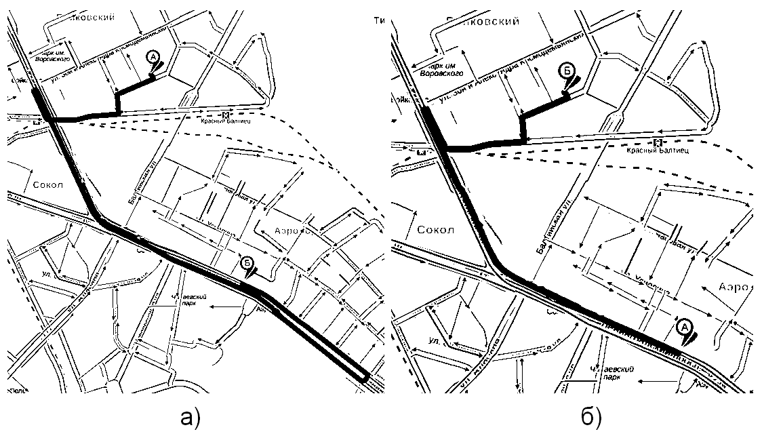
Рисунок 2. Пример поиска потенциально эффективного веломаршрута по результатам анализа автомобильных маршрутов, предлагаемых системой «Яндекс-карты» (а – прямой маршрут; б – обратный маршрут)
Найдя такой маршрут, следует проанализировать потенциальную возможность перемещения из начальной точки в конечную на велосипеде (при этом можно предполагать возможность устройства не существующих в настоящее время элементов велотранспортной инфраструктуры, например, веломоста, велотоннеля, велопарома и т.п.).
Определившись с начальной и конечной точками, следует при помощи системы «Яндекс-карты» или аналогичной определить характеристики (расстояние, время) всех предлагаемых маршрутов движения, как на автомобиле, так и на общественном транспорте, как без учёта «пробок», так и с учётом их наличия (желательно проводить эти изыскания в разное время суток, обязательно захватывая часы пик). Например, на рис. 3 показан маршрут из точки А в точку Б на общественном транспорте.
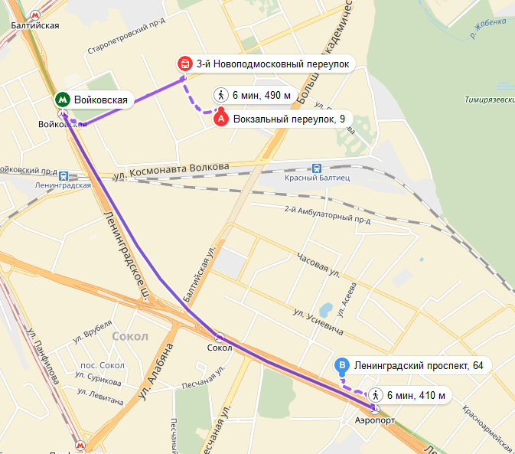
Рисунок 3. Пример движения по маршруту «А – Б» на общественном транспорте
Время передвижения из начала в конец маршрута на автомобиле должно быть определено по ГИС «Яндекс-Карты» с учётом времени сопутствующих операций, таких как парковка, запуск двигателя, передвижение пешком до места парковки и т.п. При отсутствии фактических данных, можно принять время сопутствующих операций равным 5 минутам.
Затем следует «проложить» пешеходный маршрут и записать его характеристики – протяжённость и затрачиваемое время.
После этого следует перейти к этапу оценки эффективности и качества веломаршрута. В первом варианте («фактическом») предполагаем, что веломаршрут совпадает с пешеходным маршрутом, как это показано для примера на рис. 4. Следует перейти в режим спутниковой фотографии с максимальным увеличением с тем, чтобы можно было проанализировать наличие тех или иных препятствий движению велосипедиста (поворотов, лестниц, переходов и т.п.). При необходимости можно использовать режим просмотра панорам улиц.
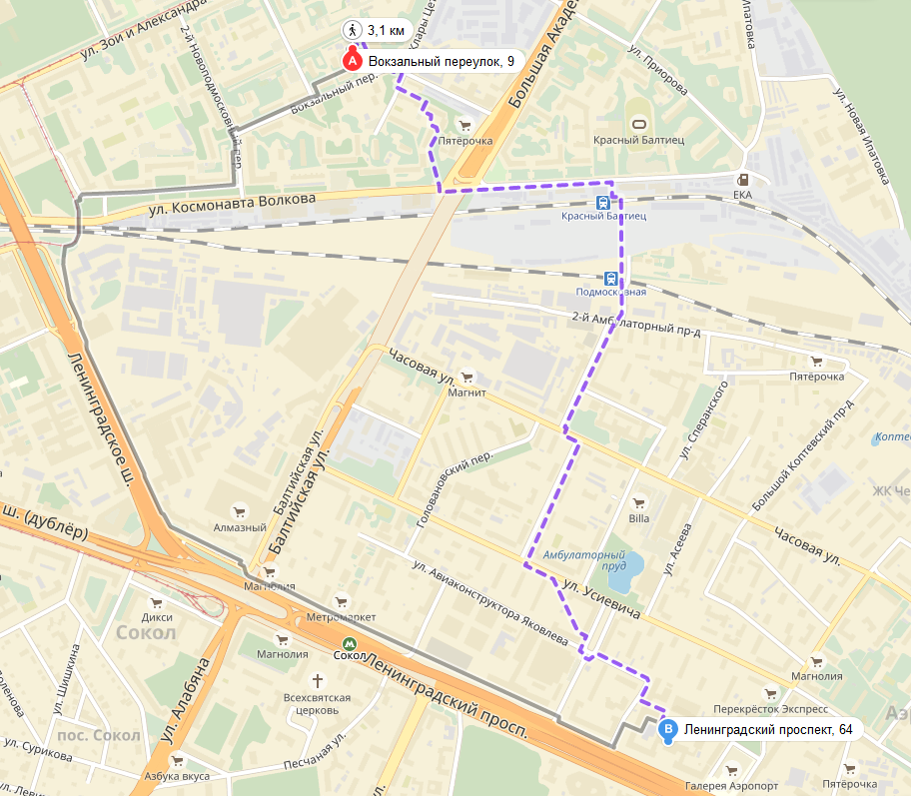
Рисунок 4. Пример прокладки веломаршрута (показан пунктиром) с помощью сервиса «Яндекс-карты»
Оценка транспортной эффективности веломаршрута осуществляется по описанной выше методике, поэтому следует с ней ознакомится, чтобы понять, на какие аспекты необходимо обращать внимание. Таким образом, рассматриваются два варианта оценки эффективности веломаршрута: «Фактический» и «Прогнозный».
Первый вариант («фактический») предполагает оценку транспортной эффективности веломаршрута в современных условиях движения с учетом всех имеющихся задержек. Если есть возможность, желательно проехать по данному маршруту на велосипеде (или пройти пешком), отмечая все имеющиеся препятствия, оказывающие влияние на среднюю скорость движения велосипедиста. Для более точных результатов и экономии времени, рекомендуется заснять процесс движения на видеорегистратор (телефон), а затем проводить анализ отснятого материала в домашних условиях.
Начиная с исходной точки, необходимо последовательно рассматривать каждый отрезок маршрута, определяя по табл. 1 время задержек в зависимости от тех препятствий, которые имеются на данном отрезке.
Результаты следует записывать следующим образом:
- Начало маршрута.
- 50 м – движение по внутридворовой территории. Задержка Δt_{V} = 96*0,05 = 5 с.
- Поворот. Задержка Δt_{V} = 5 с.
- 40 м – движение по тротуару с плотностью пешеходов 20 чел/100м². Задержка Δt_{V} = (0,0071*20³ − 0,9995*20² + 47,333*20)*0,04 = 24 с.
- Съезд с бордюра. Задержка Δt_{V} = 5 с.
- 150 м – движение по проезжей части с частотой помех 6 ед/100м. Задержка Δt_{V} = (−0,0081*6³ + 0,0691*6² + 6,6719*6)*0,15 = 6 с.
- Нерегулируемый переход длиной 12 м. Δt_{V} = 5 + 3,6 * 12 / 5 + 5 = 21 с.
- 350 м – движение по проезжей части с частотой помех 10 ед/100м. Задержка Δt_{V} = (−0,0081*10³ + 0,0691*10² + 6,6719*10)*0,35 = 23 с.
- Заезд на бордюр. Задержка Δt_{V} = 5 с.
- 20 м – движение по тротуару с плотностью пешеходов 10 чел/100м². Задержка Δt_{V} = (0,0071*10³ − 0,9995*10² + 47,333*10)*0,02 = 8 с.
- Парковка. Задержка Δt_{V} = 25 с.
После этого все задержки суммируются и определяется фактическое время движения по веломаршруту и коэффициент приспособленности веломаршрута.
Второй вариант («прогнозный») предполагает планируемую реализацию мероприятий, направленных на улучшение условий для велоперемещений по данному маршруту. Для приведённого выше примера такими мероприятиями могли бы стать обустройство выделенной велодорожки на отрезках 4, 6 и 8, где в настоящее время велосипедисту приходится двигаться или по тротуару или по проезжей части. Это привело бы к устранению задержек общей продолжительностью 53 с и повысило бы коэффициент приспособленности веломаршрута. Можно «запланировать» и более масштабные мероприятия, например, строительство веломоста через крупную транспортную магистраль или реку. В этом случае следует пере проложить веломаршрут с учётом реализации данного мероприятия, и повторно оценить его транспортную эффективность. Затем следует сравнить между собой значения k_{A} до и после внедрения предлагаемых мероприятий и сделать вывод об их эффективности.
Отчёт о проделанной работе должен содержать все необходимые изображения карт, фотографии препятствий, расчёты показателей, итоговые результаты и выводы. Результаты расчётов должны быть представлены в виде табл. 2 (обратите внимание на размерности величин).
Весь отчёт должен быть оформлен в электронном виде в текстовом редакторе MS Word в формате А4 в соответствии с правилами изложения и оформления технического отчёта по ГОСТ 7.32–2001.
Имя файла отчёта должно иметь следующий формат: «ПР1_Группа_Фамилия_Дата».

Контрольные вопросы к практической работе №1
- Что такое транспортная эффективность веломаршрута? Назовите основные показатели транспортной эффективности веломаршрута.
- Какие показатели влияют на величину коэффициента приспособленности веломаршрута?
- Какие основные типы задержек велосипедиста на веломаршруте вы знаете?
- Каким образом проводится трассировка произвольного веломаршрута?
- Фактический и прогнозный варианты оценки эффективности веломаршрута.
Таблица 2.
Оценка транспортной эффективности веломаршрута
№ п/п | Наименование критерия | Значение факт | Значение прогноз
1. | Расстояние по прямой от точки начала до точки окончания веломаршрута, км
2. | Длина веломаршрута, км
3. | Фактор извилистости веломаршрута, %
4. | Теоретическое время поездки на велосипеде t_{ITV}, мин
5. | Затраты времени на преодоление препятствий на веломаршруте, мин
 | в том числе:
 | поворотов, мин
 | бордюров, мин
 | лестниц, мин
 | нерегулируемых переходов, мин
 | светофорных переходов, мин
 | внеуличных переходов, не оборудованных пандусом, мин
 | внеуличных переходов, оборудованных пандусом, мин
 | движение по совмещённой велопешеходной дорожке (тротуару) совместно с пешеходами, мин
 | движение по правой стороне проезжей части дороги при наличии помех, мин
 | парковку, мин
6. | Фактическое время поездки на велосипеде t_{FV}, мин
7. | Коэффициент приспособленности веломаршрута, %
8. | Время передвижения из начала в конец маршрута на общественном транспорте (указывается диапазон от минимального до максимального значений), мин
9. | Экономия времени по сравнению с общественным транспортом (диапазон), мин
10. | Время передвижения из начала в конец маршрута на автомобиле с учётом времени на парковку (указывается диапазон от минимального до максимального значений), мин
11. | Экономия времени по сравнению с автомобилем (диапазон), мин
12. | Время передвижения из начала в конец маршрута пешком, мин
13. | Экономия времени по сравнению с пешеходом, мин

Практическая работа №2

Оценка уровня комфорта пешеходов для условий пешеходной дорожки (тротуара)

Цель работы
Практическое освоение студентами одного из методов оценки уровня комфорта пешеходов для условий пешеходной дорожки (тротуара).

Теоретические положения
Предоставление качественной пешеходной инфраструктуры ‒ существенный фактор стимулирования пешеходной мобильности. Это важно, поскольку пешеходная мобильность снижает нагрузку на общественный транспорт, вносит важный вклад в улучшение состояния окружающей среды и здоровья людей, оживляет местную экономику и оздоравливает местные социальные сообщества. Практически все передвижения по городу включают хотя бы один этап перемещения пешком, поэтому качественная пешеходная инфраструктура нужна всем жителям.
Индекс уровня комфорта пешеходов (анг. Pedestrian Comfort Level, PCL) базируется на уровне плотности пешеходного потока, наблюдаемого на данной улице []. Плотность пешеходного потока измеряется в пешеходах на метр ширины свободного прохода по пешеходной дорожке в минуту. Она вычисляется на основе данных о пешеходной активности и геометрических размерах элементов улицы.
Цель оценки качества – понять восприятие пешеходом качества того пространства, по которому он перемещается. Поэтому необходимо выбирать наиболее характерные сечения улицы (пикеты), содержащие препятствия или объекты, перемещение или изменение расположения/размера которых способно оказать влияние на качество перемещения пешеходов.
Индекс уровня комфорта пешеходов PCL вычисляется для каждого пикета, что позволяет в дальнейшем анализировать как целиком всю улицу или территорию, так и отдельные проблемные точки. Индекс PCL не учитывает состояние покрытия пешеходной дорожки, качество её содержания или наличие мусора, хотя эти обстоятельства могут повлиять на привлекательность данного участка инфраструктуры для пешеходов. Для учёта этих обстоятельств существуют другие методы.
В начале процесса оценки следует чётко определить границы территории участка (улицы), подлежащей оценке. Перед сбором исходных данных для оценки уровня качества пешеходной инфраструктуры необходимо посетить исследуемый участок. В ходе посещения участка (улицы) следует найти ответы на вопросы:
- к какому типу территории относится исследуемый участок?
- где расположены участки с высокой статической активностью (например, места встречи, очереди, площадки для фотографирования и т.п.), которые потребуют проведения специального исследования?
- используют ли люди для перехода улицы обустроенные пешеходные переходы?
- имеются ли признаки того, что рассматриваемый участок является частью школьного маршрута?
- имеются ли ещё какие-нибудь особенности, способные оказать влияние на оценку качества?
Количество пикетов для проведения оценки качества будет специфичным для каждого участка, но в этот набор следует включать:
- пикет с наиболее типичной шириной пешеходной дорожки и без уличной фурнитуры;
- пикеты с изменённой шириной пешеходной дорожки и без уличной фурнитуры;
- пикеты, включающие типичную уличную фурнитуру;
- пикеты, включающие остановки общественного транспорта, рыночные прилавки или другие объекты, характеризующиеся большим количеством ожидающих людей;
- пикеты, где уличная фурнитура не выровнена по линии фасадов или по линии бордюра или где расположено более двух объектов в пределах 3-метровой длины пешеходной дорожки.

Определение типа территории
Тип территории будет определять тот набор исходных данных, который необходимо собрать, а также интерпретацию результатов.
Не все территории можно отнести к одному из перечисленных ниже типов, например, улица может одновременно обладать туристической привлекательностью и активностью бизнеса. В таких случаях классификацию необходимо согласовать с заинтересованными сторонами (преподавателем). Рекомендуемые моменты времени, и продолжительность исследований зависят от типа территории и представлены ниже.
Главные улицы. Территории с доминированием предприятий розничной торговли и общественного питания, фокусирующихся на сообществах, потребляющих их услуги. Пешеходные потоки двунаправленные, поскольку формируются множеством различных объектов притяжения.
Пиковая пешеходная интенсивность движения | С 14:00 до 18:00
Рекомендуемый интервал времени для проведения исследований | С 7:00 до 19:00 (возможен перерыв с 10:30 до 11:30 и с 14:30 до 15:30).
Рекомендуемая продолжительность и частота измерений | 5 мин каждые полчаса на тротуарах и 5 светофорных циклов каждые полчаса на переходах
Рекомендуемые дни проведения исследований | Суббота плюс один рабочий день (вторник, среда или четверг).
Школьные каникулы | Исследования следует проводить в учебный период. Получасовые интервалы перед и после учебного дня должны быть включены в исследование.
Погодные условия | Плохие погодные условия оказывают существенное влияние на интенсивность пешеходного движения, поэтому их следует исключать из исследований.

Деловые районы. Территории с доминированием государственных, муниципальных и коммерческих офисов. В утренний и вечерний пиковый периоды потоки в основном однонаправленные (на работу/с работы), но в обеденный перерыв потоки становятся двунаправленные.
Пиковая пешеходная интенсивность движения | С 8:00 до 10:00 и с 16:00 до 19:00.
Рекомендуемый интервал времени для проведения исследований | С 7:00 до 19:00 (возможен перерыв с 10:30 до 11:30 и с 14:30 до 15:30).
Рекомендуемая продолжительность и частота измерений | 10 мин каждые полчаса на тротуарах и 10 светофорных циклов каждые полчаса на переходах
Рекомендуемые дни проведения исследований | Один рабочий день (вторник, среда или четверг).
Школьные каникулы | Исследования следует проводить в учебный период. Получасовые интервалы перед и после учебного дня должны быть включены в исследование.
Погодные условия | Плохие погодные условия оказывают несущественное влияние на интенсивность пешеходного движения, поэтому допустимо их не исключать из исследований.

Селитебные районы. Территории с доминированием жилой застройки, как частной, так и муниципальной, выходящей фасадами непосредственно на улицу. Пешеходные потоки в основном двунаправленные, однако, вблизи детских учебных заведений могут формироваться однонаправленные потоки, состоящие их учеников.
Пиковая пешеходная интенсивность движения | С 14:00 до 18:00.
Рекомендуемый интервал времени для проведения исследований | С 7:00 до 19:00 (возможен перерыв с 10:30 до 11:30 и с 14:30 до 15:30).
Рекомендуемая продолжительность и частота измерений | 5 мин каждые полчаса на тротуарах и 5 светофорных циклов каждые полчаса на переходах
Рекомендуемые дни проведения исследований | Один рабочий день (вторник, среда или четверг) и в качестве сравнения суббота с 9:00 до 16:00.
Школьные каникулы | Исследования следует проводить в учебный период. Получасовые интервалы перед и после учебного дня должны быть включены в исследование.
Погодные условия | Плохие погодные условия оказывают существенное влияние на интенсивность пешеходного движения, поэтому их следует исключать из исследований.

Туристические районы. Территории с высокой туристической активностью, включающие различные достопримечательности. Пиковая пешеходная активность может возникать в период перед открытием этих достопримечательностей, поэтому это необходимо учитывать. Пешеходные потоки в основном двунаправленные, хотя это может зависеть от локальных условий.
Пиковая пешеходная интенсивность движения | С 14:00 до 18:00.
Рекомендуемый интервал времени для проведения исследований | С 7:00 до 19:00 (возможен перерыв с 10:30 до 11:30 и с 14:30 до 15:30).
Рекомендуемая продолжительность и частота измерений | 5 мин каждые полчаса на тротуарах и 5 светофорных циклов каждые полчаса на переходах
Рекомендуемые дни проведения исследований | Суббота плюс один рабочий день в зависимости от расписания работы достопримечательностей.
Школьные каникулы | Исследования следует проводить в период школьных каникул.
Погодные условия | Плохие погодные условия оказывают существенное влияние на интенсивность пешеходного движения, поэтому их следует исключать из исследований.

Транспортно-пересадочные зоны. Территории, предназначенные для осуществления пересадок пассажиров с одного вида общественного транспорта на другой. Пешеходные потоки в основном двунаправленные, хотя это может зависеть от локальных условий.
Пиковая пешеходная интенсивность движения | С 8:00 до 10:00 и с 16:00 до 19:00.
Рекомендуемый интервал времени для проведения исследований | С 7:00 до 19:00 (возможен перерыв с 10:30 до 11:30 и с 14:30 до 15:30).
Рекомендуемая продолжительность и частота измерений | 10 мин каждые полчаса на тротуарах и 10 светофорных циклов каждые полчаса на переходах.
Рекомендуемые дни проведения исследований | Один рабочий день (вторник, среда или четверг).
Школьные каникулы | Исследования следует проводить в учебный период. Получасовые интервалы перед и после учебного дня должны быть включены в исследование.
Погодные условия | Плохие погодные условия оказывают несущественное влияние на интенсивность пешеходного движения, поэтому допустимо их не исключать из исследований.

Методика проведения работы

Определение чистой ширины прохода
Для проведения оценки качества пешеходной инфраструктуры необходимо провести измерения её ширины, а также указать места размещения и тип различных объектов уличной фурнитуры. Эти измерения необходимы для вычисления чистой ширины прохода, остающейся для движения пешеходов после учёта размеров объектов уличной фурнитуры и ширины соответствующих буферных зон. Измерения проводятся либо на месте, либо по данным топографической съёмки.
По результатам измерений строится план, на котором отмечаются все объекты и их буферные зоны (см. Рисунок 5).
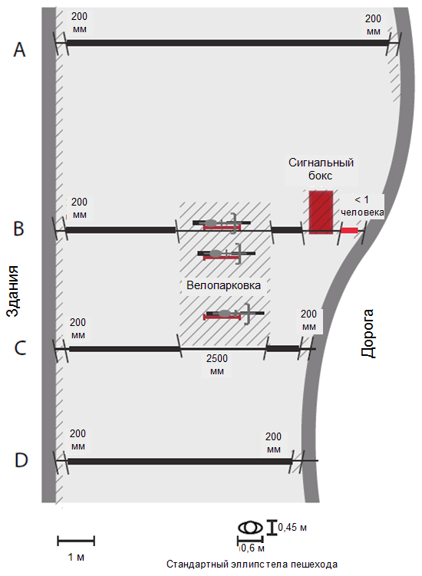
Рисунок 5. Пример плана участка пешеходной дорожки
Интервалы между буферными зонами шириной менее 0,6 м (ширина стандартного эллипса тела пешехода) не включаются в состав чистой ширины прохода. На рис. 5 показаны типичные пикеты, в которых необходимо производить измерения:
- пикет А – типичная ширина пешеходного тротуара при отсутствии уличной фурнитуры. Общая ширина тротуара в данном пикете составляет 9,7 м, а чистая ширина прохода, вычисленная с учётом ширины буферных зон для линии фасадов (200 мм) и бордюра (200 мм) составит 9,3 м;
- пикет В – в данном пикете расположены два объекта уличной фурнитуры. Общая ширина тротуара в данном пикете составляет 8,3 м, а чистая ширина прохода, вычисленная с учётом ширины объектов и буферных зон, а также с учётом вычета расстояния между буферными зонами сигнального бокса и бордюра (0,45 м), недостаточного для прохода пешехода, составит 3,75 м;
- пикет С – аналогичен пикету В, но только с одним объектом уличной фурнитуры. Общая ширина тротуара в данном пикете составляет 6,8 м, а чистая ширина прохода, вычисленная с учётом ширины объекта и буферных зон, составит 3,9 м;
- пикет D – ширина пешеходного тротуара значительно меньше, чем в пикете А – всего 6,5 м. Чистая ширина прохода, вычисленная с учётом ширины буферных зон для линии фасадов (200 мм) и бордюра (200 мм) составит 6,1 м.

Важной составляющей исследования по оценке качества пешеходной инфраструктуры является изучение влияния, оказываемого на поведение пешеходов, уличной фурнитуры.
Ниже в табл. 5 представлены размеры буферных зон и схемы для определения чистой ширины прохода при наличии различных элементов уличной фурнитуры. Схемы приводятся не в масштабе. Там, где на схемах расстояние отмечено как ХХ, подразумевается, что это переменное расстояние.
Таблица 5.
Размеры буферных зон для различных элементов уличной фурнитуры
Наимено-вание | Описание | Размер буферной зоны, мм | Схема
Банкомат | Обычно банкоматы не создают особых проблем пешеходам, однако, очереди к банкоматам могут существенно уменьшать чистую ширину прохода. Может потребоваться проведение анализа статической активности. | 1500…3000 | 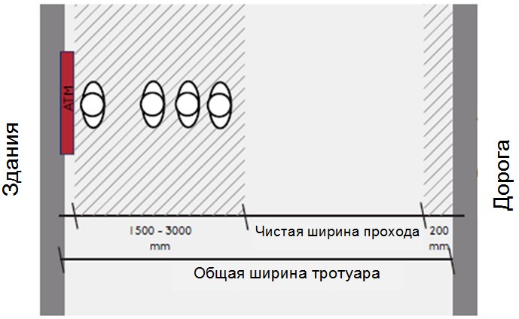
Скамейка | Установка скамеек уменьшает чистую ширину прохода на величину ширины самой скамейки и ещё на 500 мм со стороны сидения и 200 мм со стороны спинки. Чтобы скамейка была привлекательна для пользователей, следует обеспечивать чистую ширину прохода между скамейкой и бордюрной линией не менее 1500 мм, что гарантирует возможность прохода пары пешеходов. | 500 мм со стороны сидения и 200 мм со стороны спинки при её наличии | 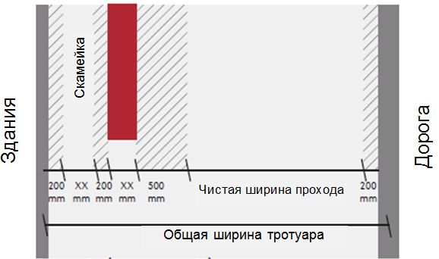  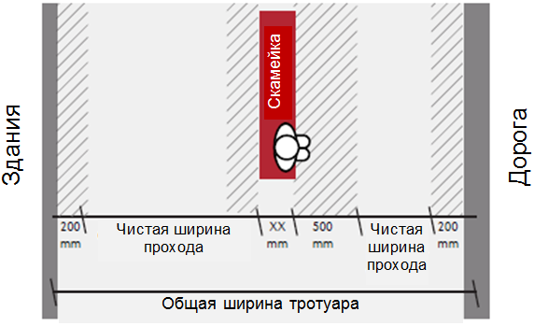
Знак остановки обществен-ного транспорта | Пешеходы ожидают прибытия ОПТ, как правило, вблизи знака, располагаясь вдоль линии бордюра на ширину 1600…2200 мм (хотя эта величина зависит от загруженности остановки), а также вдоль линии фасадов в один ряд (460 мм). | 1600…2200 | 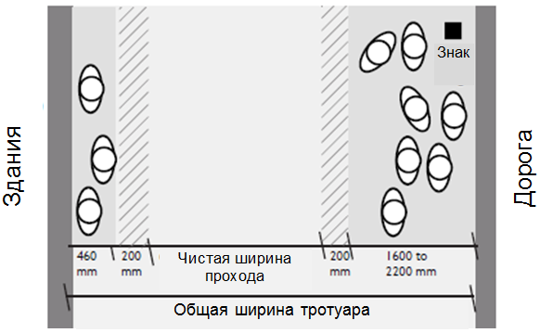

Продолжение таблицы 5
Наимено-вание | Описание | Размер буферной зоны, мм | Схема
Павильон остановки обществен-ного транспорта вдоль линии фасадов | Пешеходы ожидают прибытия ОПТ, как правило, вблизи павильона, располагаясь внутри него и вдоль открытой его части на ширину 600…1200 мм (хотя эта величина зависит от загруженности остановки). | 600…1200 | 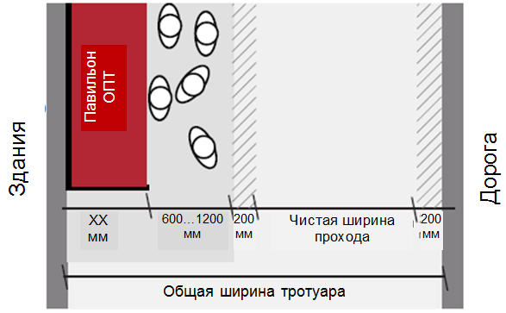
Павильон остановки обществен-ного транспорта вдоль линии бордюра | Пешеходы ожидают прибытия ОПТ, как правило, внутри и перед павильоном, оставляя остальную часть тротуара свободной. | ‒ | 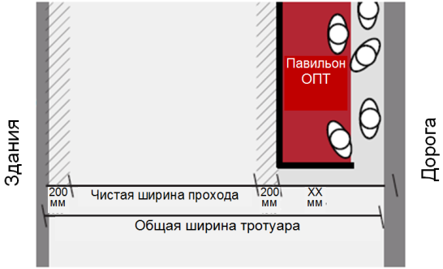
Множественные павильоны остановки обществен-ного транспорта | Одиночные павильоны, как правило, не воспринимаются как препятствия для пешеходов, однако множественные павильоны создают серьёзные затруднения для движущихся пешеходов. Люди в ожидании транспорта занимают практически всю ширину тротуара, стремясь увидеть номер маршрута на приближающихся транспортных средствах. Важно устранить все дополнительные препятствия и объекты, блокирующие линию взгляда ожидающих пассажиров.
Кафе | Площадка размещения уличного кафе «сдвигает» линию фасадов и буферную зону. Необходимо учесть возможность изменения ширины площадки кафе за счёт дополнительной мебели и рекламных щитов. | 200 мм от границы площадки кафе | 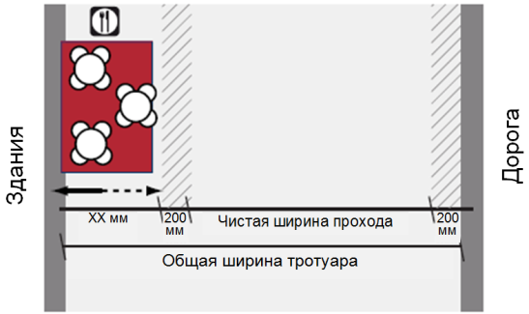
Параллель-ная вело-парковка | Велопарковка создаёт барьер для движения пешеходов, поэтому её ширина с учётом буферного расстояния должна вычитаться из общей ширины тротуара. | 200 мм от границы вело-парковки | 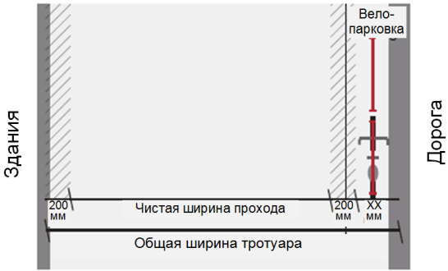

Продолжение таблицы 5
Наимено-вание | Описание | Размер буферной зоны, мм | Схема
Диагональ-ная вело-парковка | Ширина диагональной велопарковки для обычных велосипедов составляет 2000 мм, однако для других типов велосипедов, например грузовых, она может быть больше. | 2000 | 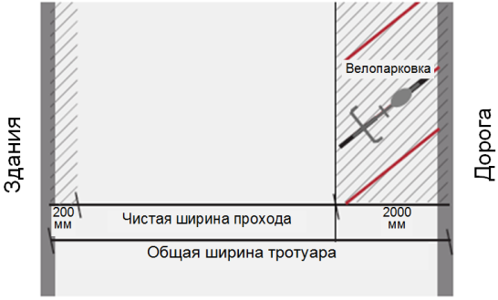
Перпенди-кулярная вело-парковка | Ширина перпендикулярной велопарковки для обычных велосипедов составляет 2500 мм, однако для других типов велосипедов, например грузовых, она может быть больше. | 2500 | 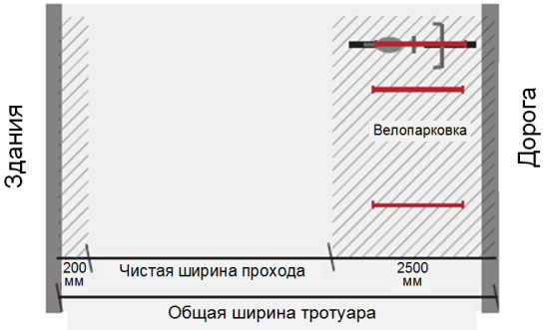
Защитное ограждение | Защитное ограждение «сдвигает» линию бордюра и буферную зону на некоторое расстояние. Возможно формирование статической активности вдоль ограждения. | 200 мм от ограждения | 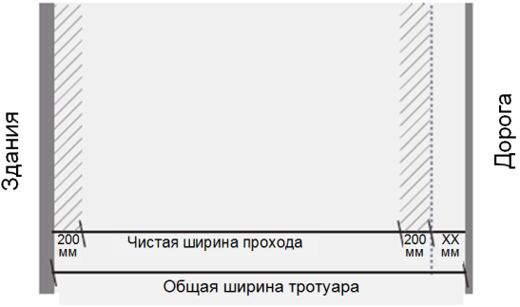
Погрузочно-разгрузочная площадка | Там, где погрузочная площадка выделена бордюрным камнем, линия бордюра и буферная зона смещаются на ширину площадки. | 200 мм от края площадки | 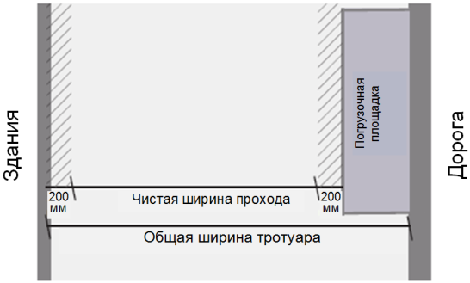
Знак навигации | Знак (или карта) навигации является причиной статической активности в зоне, шириной порядка 2000 мм. | 2000 | 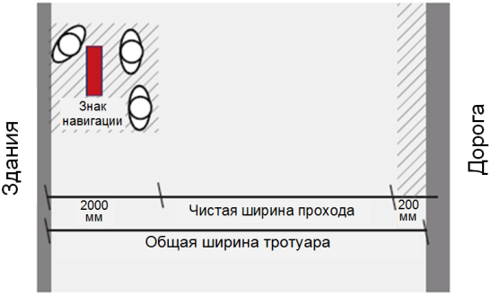

Продолжение таблицы 5
Наимено-вание | Описание | Размер буферной зоны, мм | Схема
Отдельный столб (стойка, тумба и т.п.) | Отдельно стоящие столбы, стойки, тумбы, урны и подобные объекты практически не влияют на чистую ширину прохода. Следует размещать их в один ряд с краю тротуара. | ‒ | 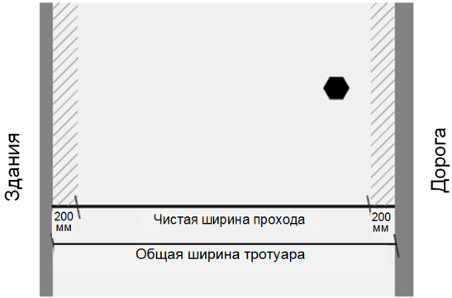
Множествен-ные столбы (стойки, тумбы и т.п.) | Множественные столбы или подобные объекты являются преградой, которую пешеходы вынуждены обходить подобно ограждению. | 200 мм с каждой стороны | 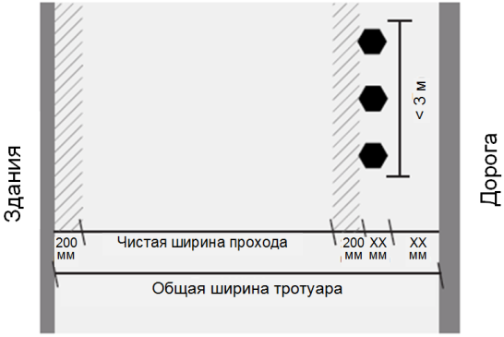
Киоски, торговые автоматы вдоль линии фасадов | Киоски и торговые автоматы кроме собственной ширины «отнимают» от ширины тротуара пространство, необходимое для размещения обслуживаемых клиентов. | 1400 | 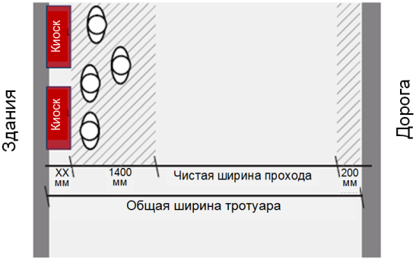
Киоски, торговые автоматы на проходе | Киоски и торговые автоматы кроме собственной ширины «отнимают» от ширины тротуара пространство, необходимое для размещения обслуживаемых клиентов, а с тыльной стороны – ещё 200 мм буферной зоны. | 1400 мм со стороны обслужива-ния и 200 мм с тыльной стороны | 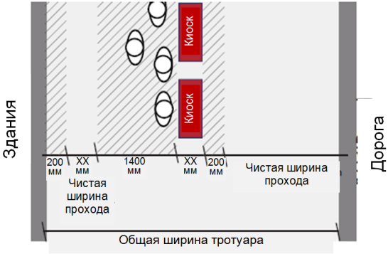
Дерево | Одиночное дерево кроме ширины посадочного места отнимает от ширины тротуара по 200 мм с каждой стороны. | 200 мм с каждой стороны | 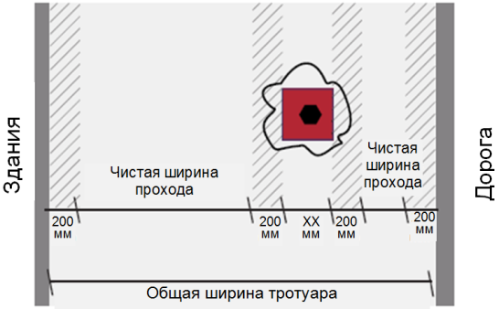

Статическая активность
Важной частью оценки качества пешеходной инфраструктуры является выявление реального влияния, оказываемого уличной фурнитурой на поведение пешеходов и на формирование пространства для их передвижения. Поэтому размер буферных зон для различных объектов уличной фурнитуры учитывает типичный уровень статической активности, ассоциированный с этими объектами.
В нетипичных случаях (например, на загруженных остановках общественного транспорта, вблизи туристических достопримечательностей или торговых центров) следует проводить оценку и анализ статической активности.
Следует принять во внимание следующие факторы:
Сколько имеется зон повышенной статической активности и где они расположены? Следует в первую очередь обращать внимание на участки тротуара или пешеходной дорожки в пределах 6 м от остановок общественного транспорта или уличной фурнитуры.
Следует тщательно документировать данные, описывающие зону повышенной статической активности: отмечать их расположение на карте совместно с текстовым примечанием и выполнять 1…2 фотографии с разных ракурсов.
Выполнение собственно оценки статической активности следует производить методом «мгновенного снимка», который заключается в изображении крестиками неподвижно стоящих пешеходов на распечатке плана зоны (см. рис. 6).
Следует отмечать длину зоны статической активности и время проведения обследования. Время должно соответствовать времени проведения обследования интенсивности пешеходных потоков.
Оценка влияния статической активности на ширину свободного прохода производится на основе анализа схемы, пример которой показан на рис. 6. Каждый крестик заменяется эллипсом с размером 0,6 × 0,45 м, расстояние между границей эллипса и стеной или неподвижным объектом – 0,2 м, расстояние между эллипсами – 0,3 м. Группы эллипсов обводятся буферной полосой шириной 0,5 м. Расчёт ширины зоны статической активности производится для самого «скученного» сечения. Пример расчёта ширины зоны статической активности представлен на рис. 6.
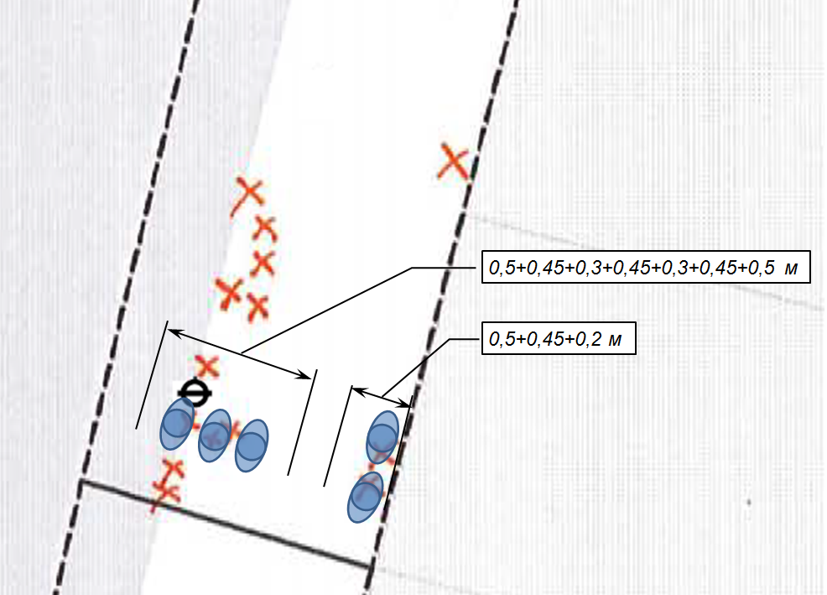
Рисунок 6. Пример расчёта ширины зоны статической активности

Измерение пешеходной активности
Подсчёт интенсивности пешеходного потока следует осуществлять методом «виртуальных ворот», когда подсчитывается каждый пешеход, пересёкший воображаемую линию, перпендикулярную пешеходной дорожке (тротуару). В идеале направление движения пешеходов также следует учитывать. Рекомендуется использовать автоматические счётные устройства или видеотехнику, особенно на загруженных участках пешеходных дрожек (тротуаров). Следует регистрировать погодные условия (и их изменение), а также любую нетипичную активность. Например, «в 16:00 прошёл 20-минутный дождь», «в 17:25 прошла большая группа туристов». Человек, производящий измерения, должен располагаться таким образом, чтобы не создавать помех движению пешеходов.
Следует провести измерения длины исследуемого участка пешеходной дорожки (тротуара) и период времени, в течение которого проводились исследования интенсивности пешеходного потока. Рекомендуемые моменты времени, и продолжительность исследований зависят от типа территории и представлены в подразделе «Определение типа территории».
Если во время исследований произошли некие непредвиденные чрезвычайные события, нарушающие типичную картину, следует перенести исследования на другой день.
Средняя (или пиковая) интенсивность пешеходного потока F_{m(p)} для иcследуемого пикета вычисляется по формуле
$$F_{m(p)}=\frac{{3600∙N}_{total(p)}}{T_{s}∙n_{s(p)}}$$ | (9)
где: N_{total} – общее количество пешеходов, прошедшее через «виртуальные ворота» за общее время всех измерений (или за час пик), чел;
T_{s} – время одного измерения, с;
n_{s} – общее количество измерений (или количество измерений в течение часа пик).

Вычисление индекса качества пешеходов PCL
Для проведения оценки качества пешеходной инфраструктуры необходимо собрать перечисленные ниже исходные данные:
- наименование пикета – произвольное название;
- тип пикета – выбирается из следующего перечня: отсутствие объектов уличной фурнитуры, единичный объект уличной фурнитуры, множественные объекты уличной фурнитуры, статическая активность;
- тип территории – выбирается из следующего перечня: главная улица, деловой район, селитебный район, туристический район, транспортно-пересадочная зона;
- средний пешеходный поток (F_{m}) – среднее из всех измерений в течение периода проведения исследований (чел/час);
- пиковый пешеходный поток (F_{p}) – среднее из всех измерений в течение часа пик (чел/час);
- общая ширина пешеходной дорожки (W_{t}), м;
- наличие и ширина буферной зоны линии фасадов (B_{f}), м;
- наличие и ширина буферной зоны линии бордюра (B_{b}), м;
- неиспользуемая ширина (W_{u}) (участки <0,6 м), м;
- тип объектов уличной фурнитуры;
- ширина объектов уличной фурнитуры (W_{sf}), м;
- ширина буферных зон объектов уличной фурнитуры (B_{sf}), м.
На основе данной информации вычисляются следующие показатели.
Чистая ширина прохода (W_{cp}), м, как разница между общей шириной и суммарной шириной всех объектов уличной фурнитуры, буферных зон и неиспользуемых участков по формуле
$$W_{cp}=W_{t}-B_{f}-B_{b}-\sum_{i=1}^{n}{W_{ui}}-\sum_{j=0}^{m}{\left(W_{sfj}+B_{sfj}\right)}$$ | (6)
где n – количество неиспользуемых участков;
m – количество объектов уличной фурнитуры.
Индекс уровня качества пешеходов PCL, чел/(м·мин) рассчитывается как отношение пешеходного потока (среднего или пикового) к ширине чистого прохода по формуле
$$PCL=\frac{F_{m(p)}}{60∙W_{cp}}$$ | (7)
Вычисленное значение индекса PCL совместно со шкалой, представленной в табл. 3, используется для отнесения условий движения пешеходов в сечении данного пикета к одной из категорий: A+, А, А‒, B+, B, B‒, C+, C, C‒, D, E.
Пешеходная среда категорий от А+ до А‒ очень комфортна, поскольку предоставляет достаточно места для выбора скорости и траектории движения.
Категория В+ рекомендуется как минимальный уровень комфорта для всех типов территорий, поскольку обеспечивает достаточно места для манёвра при нормальной скорости движения. Категории В и В‒ ещё обеспечивают нормальную скорость движения, но конфликты при пересечении траекторий движения становятся более частыми, поэтому некоторые люди начинают подумывать о том, чтобы избегать данную территорию.
Категория С характеризуется увеличивающимся дискомфортом, связанным с частыми конфликтами или чрезмерным сближением с другими пешеходами, что делает двунаправленное движение затруднённым.
Категория D характеризуется необходимостью снижения скорости движения из-за трудностей маневрирования. Встречное движение крайне затруднено.
Категория Е – практически «предзаторовая» ситуация с отсутствием свободы манёвра и скорости движения. Встречное движение становится практически невозможным.
Таблица 3.
Градация уровня качества пешеходов PCL для пешеходных дорожек и тротуаров
Некомфортно Комфортно | Уровень индекса PCL А Комфортно для всех территорий
 | А+ PCL≤3 чел/(м·мин)  3% ограничения движения | А 3<PCL≤6 чел/(м·мин)  13% ограничения движения | А‒ 6<PCL≤9 чел/(м·мин)  22% ограничения движения
 | Уровень индекса PCL B Минимальный комфорт для всех территорий
 | B+ 9<PCL≤12 чел/(м·мин)  31% ограничения движения | B 12<PCL≤15 чел/(м·мин)  41% ограничения движения | B‒ 15<PCL≤18 чел/(м·мин)  50% ограничения движения
 | Уровень индекса PCL С Некомфортно для всех территорий
 | С+ 18<PCL≤21 чел/(м·мин)  59% ограничения движения | С 21<PCL≤24 чел/(м·мин)  69% ограничения движения | С‒ 24<PCL≤27 чел/(м·мин)  78% ограничения движения
 | Уровни индекса PCL D и E Очень некомфортно для всех территорий
 | D 27<PCL≤35 чел/(м·мин)  100% ограничения движения | E PCL>35 чел/(м·мин)  100% ограничения движения

В табл. 4 обобщаются категории качества для различных типов территорий.
Таблица 4.
Классификация категорий качества для различных типов территорий
 | Главные улицы | Деловые районы | Селитебные районы | Туристические районы | Транспортно-пересадочные зоны
A | Комфортные | Комфортные | Комфортные | Комфортные | Комфортные
B+
B | Приемлемые |  | Приемлемые | Приемлемые
B- | Некомфортные | Приемлемые |  | Некомфортные | Приемлемые
C+ | Неприемлемые |  | Некомфортные | Неприемлемые
C
C- |  | Некомфортные | Неприемлемые |  | Некомфортные
D |  | Неприемлемые |  |  | Неприемлемые
E

Разработка компенсирующих мер
После оценки индекса PCL в случае необходимости необходимо разработать и предложить компенсирующие меры, направленные на достижение желаемого уровня PCL. Желаемым уровнем индекса PCL является уровень В+, поскольку он определяет комфортные условия движения пешеходов на всех типах территорий. Меры могут быть направлены на улучшение индекса PCL как в отдельном пикете, так и на всей улице или территории.
Все пикеты комфортные. Если во всех пикетах рассчитанный индекс PCL относится к комфортным условиям, оцениваемая территория будет комфортной для пешеходов в подавляющее большинство времени. Однако в будущем может потребоваться повторная оценка:
- если на пешеходной дорожке будет установлена дополнительная уличная фурнитура;
- если существенно изменится характер использования территории и возрастут пешеходные потоки;
- если потребуется установить временные объекты.
Единственный пикет некомфортен. Если в единственном пикете рассчитанный индекс PCL относится к некомфортным (или чрезвычайно некомфортным) условиям, в первую очередь следует увеличить чистую ширину прохода либо за счёт передислокации объектов уличной фурнитуры, либо за счёт увеличения общей ширины пешеходной дорожки. Если это невозможно сделать быстро, то следует хотя бы убедиться, что в непосредственной близости (по 6 м в каждом направлении) от этого «бутылочного горлышка» нет дополнительных препятствий, иначе люди будут инстинктивно избегать пользоваться данным маршрутом.
Несколько пикетов некомфортны. Если в нескольких пикетах рассчитанный индекс PCL относится к некомфортным (или чрезвычайно некомфортным) условиям, то восприятие комфорта всей улицы/территории будет очень низким. Здесь также следует увеличить чистую ширину прохода либо за счёт передислокации объектов уличной фурнитуры, либо за счёт увеличения общей ширины пешеходной дорожки. Если это невозможно сделать быстро, то следует хотя бы убедиться, что между этими пикетами имеется свободное пространство (расстояние превышает 6 м), иначе будет создаваться эффект «слалома», когда пешеходы вынуждены постоянно лавировать между различными препятствиями.
Все пикеты некомфортны. Если во всех пикетах рассчитанный индекс PCL относится к некомфортным (или чрезвычайно некомфортным) условиям, то следует срочно увеличить чистую ширину прохода либо за счёт передислокации объектов уличной фурнитуры, либо за счёт увеличения общей ширины пешеходной дорожки. В некоторых случаях, например, когда посадочные места популярного уличного кафе отнимают некоторое пространство для движения, приемлемый уровень индекса PCL может быть понижен, но не менее чем до уровня С+ в пиковые часы.
Если низкий индекс PCL обусловлен статической активностью, необходимо увеличивать ширину пешеходной дорожки. Если это невозможно сделать быстро, то следует минимизировать уличную фурнитуру. Также можно продумать возможности упорядочивания самой статической активности, например, уменьшить интервалы движения общественного транспорта, обозначить или обустроить рекомендуемые места ожидания обслуживания, перенести места встречи в другое место поблизости и т.п.

Контрольные вопросы к практической работе №2
- Что такое индекс уровня комфорта пешеходов?
- Дайте классификацию типов территорий, подлежащих оценке?
- Опишите методику вычисления чистой ширины прохода, остающейся для движения пешеходов после учёта размеров объектов уличной фурнитуры и ширины соответствующих буферных зон?
- Каким образом осуществляется подсчёт интенсивности пешеходного потока следует осуществлять методом «виртуальных ворот»?
- Опишите алгоритм оценки качества пешеходной инфраструктуры и методику расчета индекса уровня качества пешеходов PCL?

Практическая работа №3

Оценка уровня комфорта пешеходов для условий пешеходных переходов

Цель работы
Практическое освоение студентами одного из методов оценки уровня комфорта пешеходов для условий пешеходных переходов.

Теоретические положения
Цель оценки качества пешеходных переходов – определить, насколько переходы удобны для пользователей. Это важно, поскольку определяет как соответствие пешеходных переходов нормативным требованиям, так и восприятие жителями степени фрагментации территории. Оценка учитывает три аспекта, определяющих комфорт:
- комфортно ли пересекать улицу с одной стороны на другую (или на разделительный островок безопасности) по пространству, выделенному разметкой пешеходного перехода?
- имеется ли разделительный островок безопасности и удобен ли он для пешеходов?
- сколько рядов пешеходов формируется в момент ожидания перед пешеходным переходом?
Все три аспекта должны быть учтены одновременно.
Следует отметить, что существуют множество дополнительных факторов, влияющих на восприятие качества пешеходных переходов, например, насколько их размещение на улично-дорожной сети соответствует желаемым направлениям пассажиропотоков, или насколько переходы ограничивают чистую ширину прохода по тротуарам. Эти факторы не учитываются в описываемой методике.

Методика проведения работы
Если оценка качества пешеходных переходов осуществляется как отдельное исследование, следует посетить участок, чтобы найти ответы на следующие вопросы:
- к какому типу относится исследуемая территория?
- имеются ли признаки использования данного перехода школьниками?
- переходят ли люди улицу в местах, не размеченных в качестве пешеходных переходов?
- мешают ли ожидающие перехода люди тем, кто проходит вдоль по тротуарам?
- имеются ли ещё какие-нибудь особенности, способные оказать влияние на оценку качества?
Для проведения оценки качества пешеходных переходов необходимо собрать следующие исходные данные:
- общий спрос на пересечение улицы;
- продолжительность всех фаз работы светофора;
- геометрические размеры всех необходимых элементов пешеходного перехода.
Следует отметить, что при оценке качества разделённого или многозвенного пешеходного перехода измерения и оценка проводятся для каждого участка в отдельности, а решение принимается по переходу в целом, т.е. если хотя бы один участок будет признан некомфортным, то дизайн всего перехода следует пересмотреть.
Каждый элемент пешеходного перехода описывается следующим набором данных:
- наименование элемента – произвольное название;
- средний пешеходный поток (F_{m}) – среднее из всех измерений в течение периода проведения исследований (чел/час);
- пиковый пешеходный поток (F_{p}) – среднее из всех измерений в течение часа пик (чел/час);
- продолжительность разрешающей (T_{g}) и запрещающей (T_{r}) фаз светофора, а также продолжительность смены фаз (T_{b}) светофора, с;
- геометрические размеры элементов пешеходного перехода как показано выше.
Ниже в табл. 6 показаны схемы, с размерами, подлежащими измерению.
Таблица 6.
Схемы пешеходных переходов с размерами, подлежащими измерению
Прямой пешеходный переход
A (W_{ca}) – ширина прямого перехода от края до края разметки, м. Островок безопасности не учитывается.
Разделённый или многозвенный пешеходный переход
A (W_{ca}) – ширина участка перехода от края до края разметки, м.  B (W_{ci}) – ширина прохода по островку безопасности, м. | 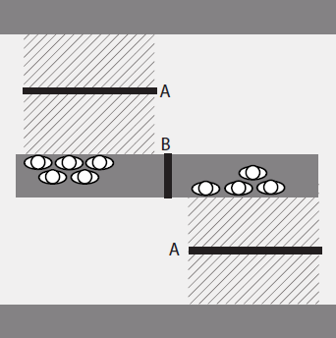 | 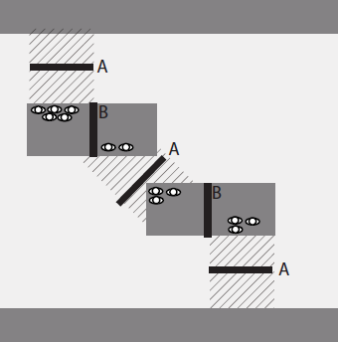

Подсчёт интенсивности пешеходного потока
Подсчёт интенсивности пешеходного потока следует осуществлять методом «виртуальных ворот», когда подсчитывается каждый пешеход, пересёкший воображаемую линию, перпендикулярную пешеходной дорожке (тротуару). В идеале направление движения пешеходов также следует учитывать. Рекомендуется использовать автоматические счётные устройства, особенно на загруженных участках пешеходных дрожек (тротуаров). Следует регистрировать погодные условия (и их изменение), а также любую нетипичную активность. Например, «в 16:00 прошёл 20-минутный дождь», «в 17:25 прошла большая группа туристов». Человек, производящий измерения, должен располагаться таким образом, чтобы не создавать помех движению пешеходов. Позиция позади стойки дорожного знака или светофора отвечает этим требованиям и вполне безопасна.
Измерения следует начинать с момента включения разрешающего (зелёного) сигнала пешеходного светофора и продолжать в течение всего светофорного цикла, т.е. до следующего момента включения зелёного сигнала. Следует различать пешеходов, пересекающих переход на зелёный сигнал светофора, и пешеходов, пересекающих переход на красный сигнал светофора. Пешеходов, движущихся не по разметке, но рядом с ней также следует подсчитывать отдельно и включать в общую измеряемую интенсивность пешеходного потока.
Полезно измерять количество пешеходов, скапливающихся на островке безопасности (при его наличии) при переходе дороги в обоих направлениях. Это позволяет сравнить результаты расчётной оценки с реальной ситуацией. На особенно загруженных переходах можно дополнительно собрать данные о составе и размере очередей ожидания на обоих тротуарах.
Следует провести измерения длины исследуемого перехода и период времени, в течение которого проводились исследования интенсивности пешеходного потока. Рекомендуемые моменты времени, и продолжительность исследований зависят от типа территории и представлены далее.
Если во время исследований произошли некие непредвиденные чрезвычайные события, нарушающие типичную картину, следует перенести исследования на другой день.
Средняя (или пиковая) интенсивность пешеходного потока F_{m(p)} для иcследуемого перехода вычисляется по формуле
$$F_{m(p)}=\frac{{3600∙N}_{total(p)}}{T_{s}∙n_{s(p)}}$$ | (10)
где: N_{total} – общее количество пешеходов, прошедшее через «виртуальные ворота» за общее время всех измерений (или за час пик), чел;
T_{s} – время одного измерения, с;
n_{s} – общее количество измерений (или количество измерений в течение часа пик).

Вычисление индекса качества пешеходов PCL
На основе собранной информации вычисляются следующие показатели.
Продолжительность светофорного цикла (T_{s}), с, определяется по формуле
$$T_{s}=T_{g}+T_{r}+T_{b}$$ | (3)
Доля времени, отводимая для перехода (P_{c}), %, определяется по формуле
$$P_{c}=\frac{\left(T_{g}+T_{b}\right)}{T_{s}}∙100\%$$ | (4)
Средний (или пиковый) относительный пешеходный поток (F_{rm(rp)}), чел/ч
$$F_{rm(rp)}=\frac{100∙F_{m(p)}}{P_{c}}$$ | (5)
Индекс уровня качества пешехода на переходе (PCL_{a}), чел/(м·мин) рассчитывается как отношение относительного пешеходного потока (среднего или пикового) к ширине участка перехода по формуле
$${PCL}_{a}=\frac{F_{rm(rp)}}{60∙W_{ca}}$$ | (6)
Индекс уровня качества пешехода на островке безопасности (PCL_{i}), чел/(м·мин) рассчитывается как отношение относительного пешеходного потока (среднего или пикового) к ширине прохода по островку безопасности по формуле
$${PCL}_{i}=\frac{F_{rm(rp)}}{60∙W_{ci}}$$ | (7)
Вычисленное значение индекса PCL совместно со шкалой, представленной в табл. 7, используется для отнесения условий движения пешеходов в сечении данного элемента пешеходного перехода к одной из категорий: A+, А, А‒, B+, B, B‒, C, D, E.
Таблица 7.
Шкала категорий уровня качества пешеходных переходов для пешеходов
Некомфортно Комфортно | Уровень индекса УКП А Комфортно для всех территорий
 | А+ PCL≤3 чел/(м·мин)  3% ограничения движения | А 3<PCL≤6 чел/(м·мин)  13% ограничения движения | А‒ 6<PCL≤9 чел/(м·мин)  22% ограничения движения
 | Уровень индекса УКП B Минимальный комфорт для всех территорий
 | B+ 9<PCL≤12 чел/(м·мин)  31% ограничения движения | B 12<PCL≤15 чел/(м·мин)  41% ограничения движения | B‒ 15<PCL≤18 чел/(м·мин)  50% ограничения движения
 | Уровень индекса УКП С, D и E Некомфортно для всех территорий
 | С 18<PCL≤27 чел/(м·мин)  59% ограничения движения | D 27<PCL≤35 чел/(м·мин)  100% ограничения движения | E 35<PCL чел/(м·мин)  100% ограничения движения
Пешеходные переходы категорий от А+ до А‒ очень комфортны, поскольку предоставляют достаточно места для выбора скорости и траектории движения.
Пешеходные переходы категорий от В+ до В‒ ещё продолжают оставаться приемлемо комфортными. Уровень качества В– рекомендуется рассматривать как минимально допустимый.
Пешеходные переходы категорий от C, D и Е некомфортны для пешеходов и они будут переходить улицу за пределами формальной разметки.
Для определения показателя скученности пешеходов на островке ожидания сначала рассчитывается предельное количество человек в ряду ожидания (N_{pr}), чел., по формуле
$$N_{pr}=\frac{W_{ca}}{W_{p}}$$ | (8)
где W_{p} – ширина эллипса проекции пешехода на горизонтальную плоскость, м, принимаемая равной 0,6 м.
Значение N_{pr} округляется в меньшую сторону до целого числа.
Затем рассчитывается среднее количество пешеходов в очереди на ожидание перехода (N_{pq}), чел., по формуле
$$N_{pq}=\frac{F_{m(p)}∙T_{s}∙\left(1-\frac{P_{c}}{100}\right)}{3600}$$ | (9)
Значение N_{pq} округляется в большую сторону до целого числа.
После этого вычисляется количество рядов ожидания (N_{r}) по формуле
$$N_{r}=\frac{N_{pq}}{N_{pr}}$$ | (10)
Значение N_{r} округляется в большую сторону до целого числа.
Вычисленное значение рядов ожидания совместно со шкалой, представленной в табл. 8, используется для отнесения условий ожидания пешеходами разрешающего сигнала светофора на островке безопасности к одной из категорий: А, B, C, D, E.
Как только формируется второй ряд ожидания, люди начинают выходить из регламентированной зоны ожидания. Уровень В рекомендуется в качестве минимально допустимого. Уровень С допустим лишь в непродолжительное время, а уровни D и E считаются недопустимыми, поскольку островок безопасности перестаёт выполнять свои защитные функции.

Таблица 8.
Шкала категорий уровня качества островков безопасности для пешеходов
Некомфортно Комфортно | Уровни индекса УКП А, B, C
 | А Один ряд ожидания | B Два ряда ожидания | C Три ряда ожидания
 | Уровни индекса УКП D и E
 | D Четыре ряда ожидания | E Более четырёх рядов ожидания
После вычисления и категоризации индексов PCL для каждого участка пешеходного перехода следует сделать общий вывод о качестве данного пешеходного перехода в целом.
Если хотя бы один участок будет признан некомфортным, то дизайн всего перехода следует пересмотреть или предложить подходящие компенсирующие меры.

Разработка компенсирующих мер
В случае необходимости необходимо разработать и предложить компенсирующие меры, направленные на достижение желаемого уровня PCL на рассматриваемом пешеходном переходе. Минимально допустимым уровнем индекса PCL пешеходных переходов является уровень В–, поскольку он определяет комфортные условия движения пешеходов. Минимально допустимым уровнем индекса PCL островков безопасности является уровень В, поскольку он определяет комфортные условия ожидания пешеходами разрешающего сигнала светофора.
Для улучшения уровня качества пешеходных переходов можно либо перенастроить фазы светофорного цикла таким образом, чтобы обеспечить увеличение доли времени, отводимого для перехода (P_{c}), либо увеличить ширину перехода, либо сделать и то и другое. Для улучшения уровня качества островков безопасности дополнительно можно изменить конфигурацию перехода, например, заменить разделённый островок безопасности на прямой.
Весь отчёт должен быть оформлен в электронном виде в текстовом редакторе MS Word в формате А4 в соответствии с правилами изложения и оформления технического отчёта по ГОСТ 7.32–2001.
Имя файла отчёта должно иметь следующий формат: «ПР3_Группа_Фамилия_Дата».

Контрольные вопросы к практической работе №3
- Какие три аспекта влияют на уровень комфорта пешеходов при пересечении ими пешеходных переходов?
- Какие основные вопросы ставятся при натурном обследовании места нахождения пешеходного перехода и какие исходные данные нужны для проведения оценки его качества?
- Каким образом осуществляется подсчёт интенсивности пешеходного потока?
- Методика вычисления индекса качества пешеходов PCL на пешеходных переходах?
- Какие показатели определяют уровень качества пешеходных переходов и островков безопасности для пешеходов?

Практическая работа №4

Оценка безопасности и качества веломаршрута

Цель работы
Практическое освоение студентами одного из методов оценки безопасности и качества веломаршрута.

Теоретические положения
Качество веломаршрута – мера того, в какой степени поездка по веломаршруту отвечает ожиданиям велосипедиста. Качество веломаршрута – интегральное понятие, складывающееся из множества объективных и субъективных факторов, определяющих восприятие его безопасности, комфортности, эстетичности и т.п. В качестве измерителей качества веломаршрута могут выступать различные показатели.
Даже велоинфраструктура, спроектированная с хорошими намерениями, может оказаться неудачной. Успех будет измеряться качеством результатов проектирования. Поэтому дизайн должен быть сфокусирован на субъективном велосипедном опыте: насколько безопасно и удобно, доступно и понятно, комфортно и привлекательно передвигаться на велосипеде.
Для количественной оценки безопасности и качества велоинфраструктуры на определённом веломаршруте предлагается использовать методику, описанную в «Стандартах дизайна велоинфраструктуры в Лондоне» [].
В данной методике используется показатель «Велосипедный уровень обслуживания» (анг. Cycling Level of Service, CLoS), который был разработан с целью установления количественной оценки безопасности и качества функционирования велоинфраструктуры. Он полезен при обсуждении альтернативных вариантов дизайна, а также для обоснования мер по поэтапному усовершенствованию велоинфраструктуры.
CLoS основан на шести критериях качества дизайна велоинфраструктуры.
- Безопасность и защищённость.
- Прямолинейность.
- Удобство и комфорт.
- Целостность и непротиворечивость.
- Привлекательность.
- Способность к адаптации.
Эти критерии основаны на международном опыте и важны не только для велосипедистов, но и для всех пользователей улиц, общественного пространства, парков и набережных, где инвестиции в развитие велоинфраструктуры имеют потенциал для улучшения качества данного места.
Затем каждый критерий конкретизируется при помощи нескольких факторов, суммарное количество которых для всех критериев составляет 34.
CLoS фокусируется на факторах, которые побуждают новых велосипедистов переключать свои поездки с других видов транспорта на велосипед и поддерживать этот модальный сдвиг в течение длительного времени.
На следующем уровне детализации представлены показатели (индикаторы), которые могут использоваться для количественной оценки или измерения производительности по каждому фактору. Например, критерий «безопасность и защищённость» содержит три фактора: «риск столкновения», «чувство безопасности» и «социальную безопасность», каждый из которых описывается при помощи четырёх показателей.
Каждый показатель имеет набор описаний, позволяющий оценить его по трёхбалльной шкале ‒ 0, 1 или 2.
Нулевые баллы следует рассматривать как не соответствующие минимально допустимому качеству для программ и проектов по развитию велодвижения. Нулевые оценки, как правило, должны быть сигналом для изучения того, окажет ли этот показатель отрицательное влияние на развитие велодвижения.
Некоторые показатели имеют ранг «критических», чтобы выделить обстоятельства, вызывающие особую озабоченность. Чтобы обеспечить бόльший вес в системе подсчёта очков, оценки 0, 1 или 2 для критических показателей умножаются на повышающий коэффициент 3.
Таким образом, наивысшее количество баллов, которое может набрать веломаршрут, составляет 100 баллов.
Веломаршруты, набравшие менее 50 баллов, следует классифицировать как низкокачественные, пригодные только для очень опытных велосипедистов. Веломаршруты, набравшие от 50 до 80 баллов, имеют среднее качество, они пригодны для большинства «среднестатистических» велосипедистов. Веломаршруты, набравшие более 80 баллов, следует рассматривать как высококачественные, пригодные для велосипедистов всех возрастов и квалификации.

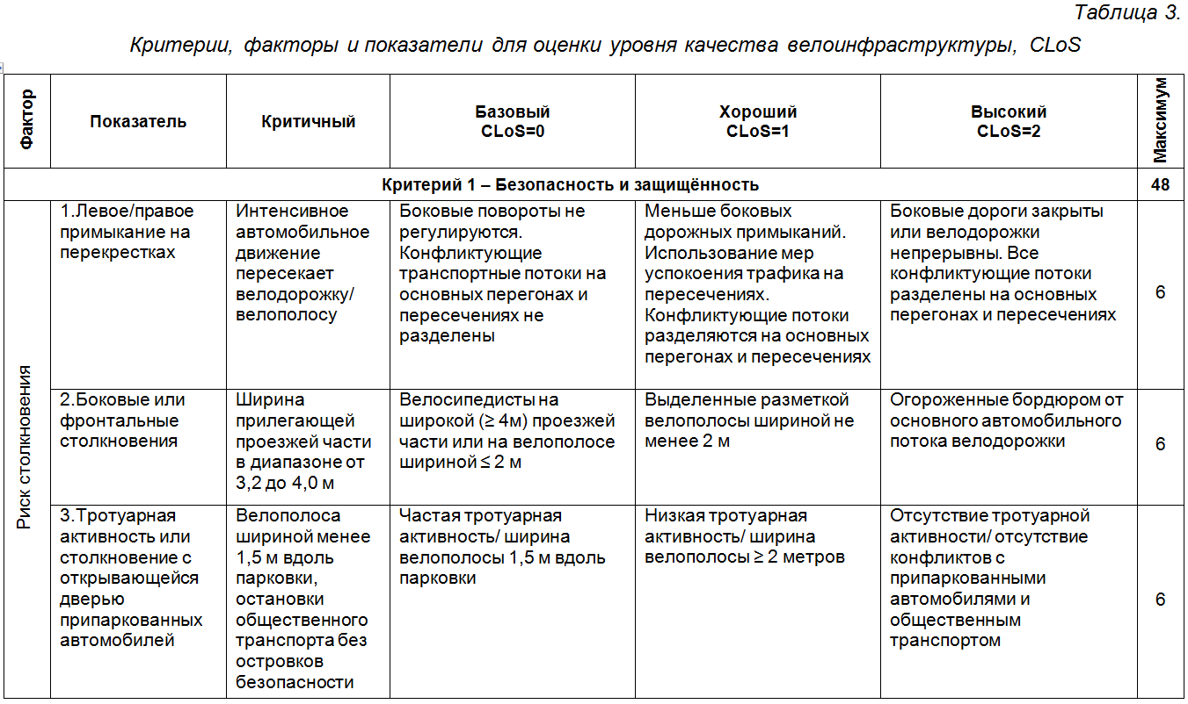
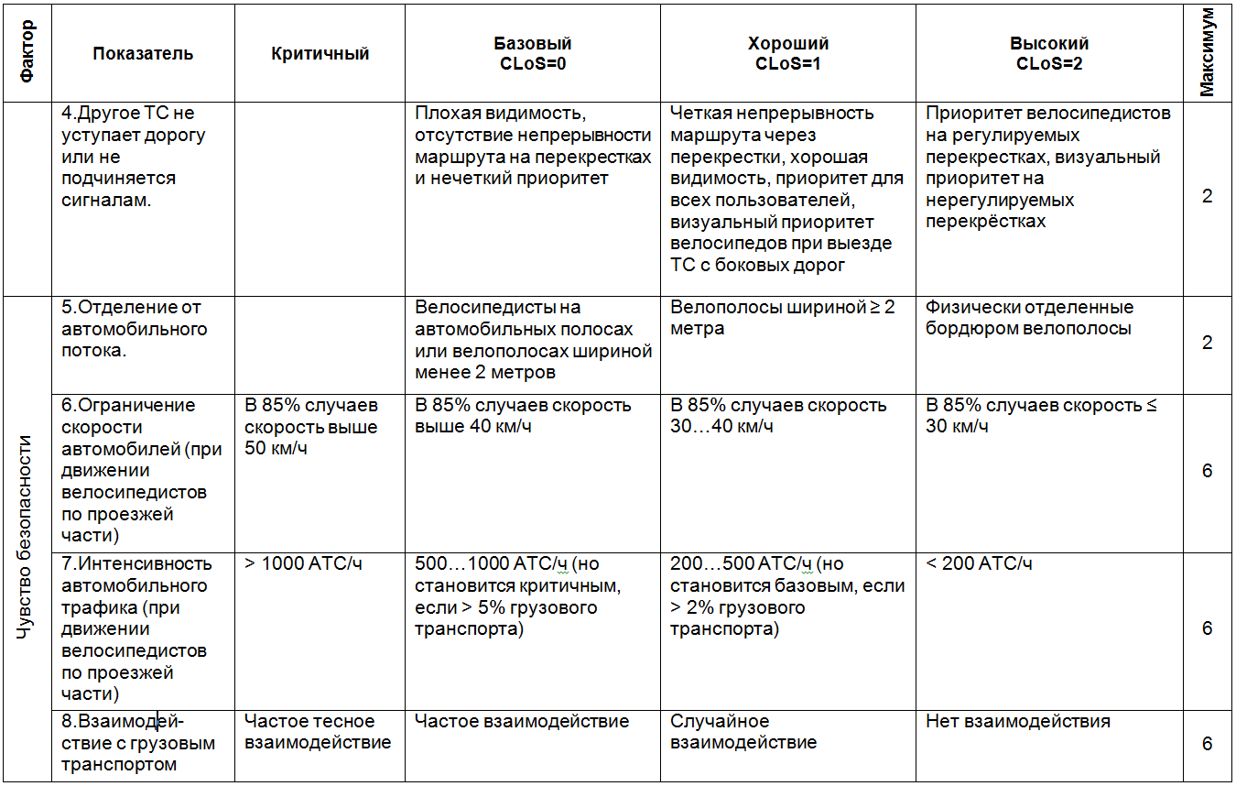
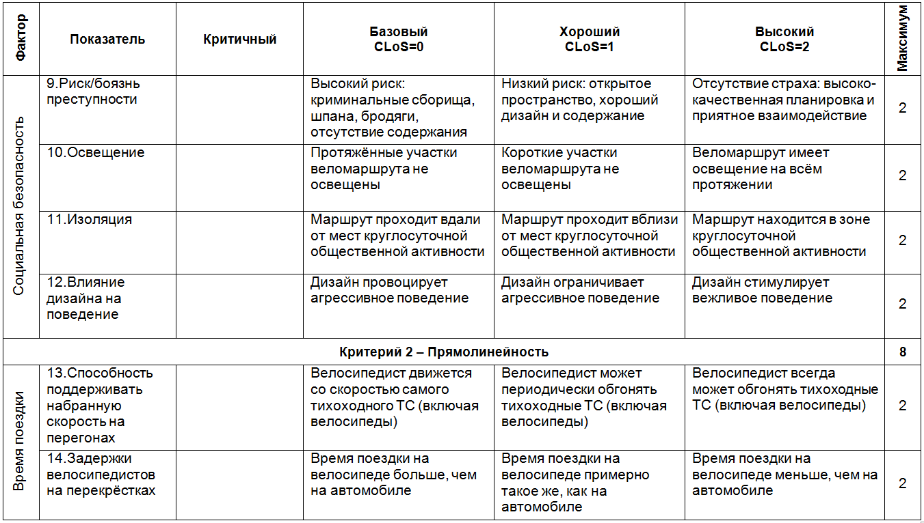
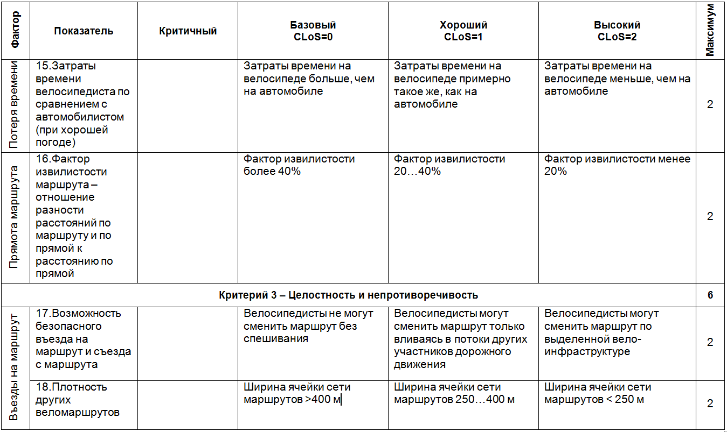
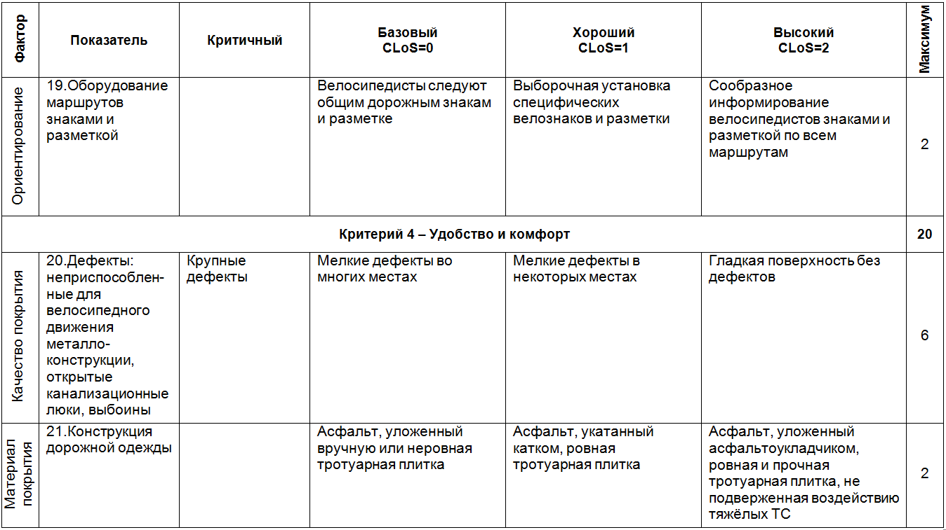
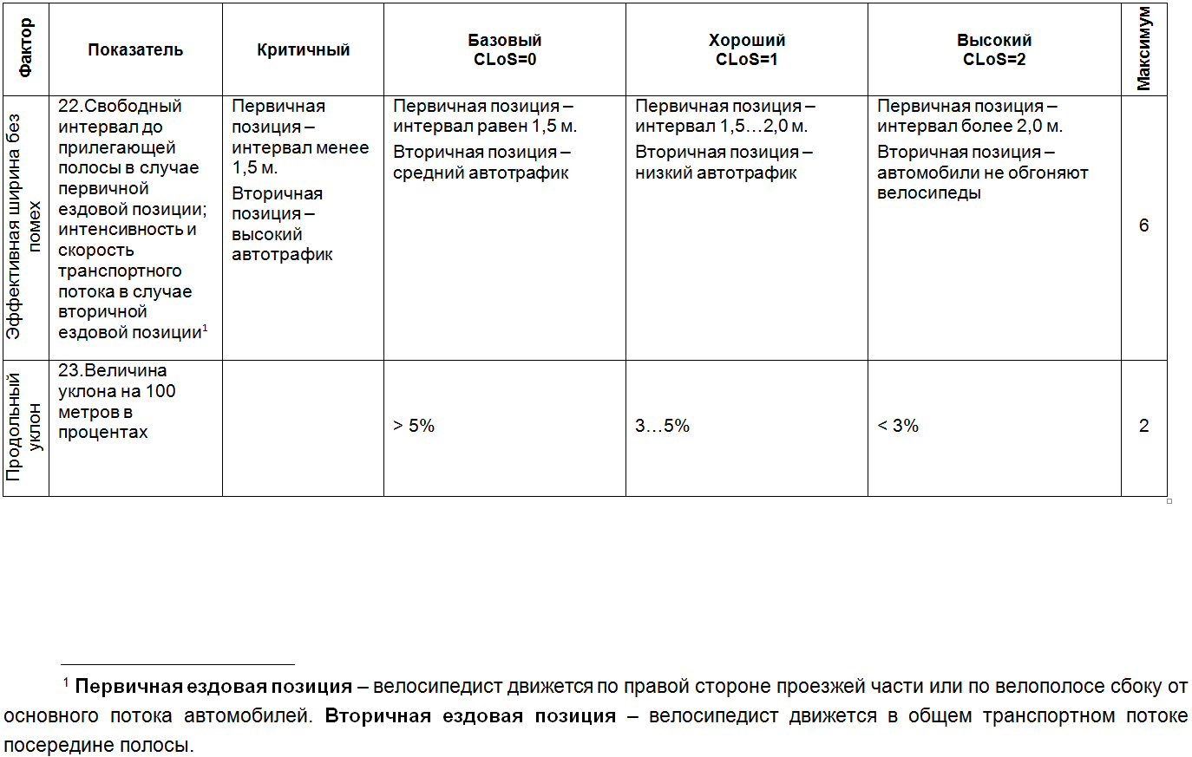
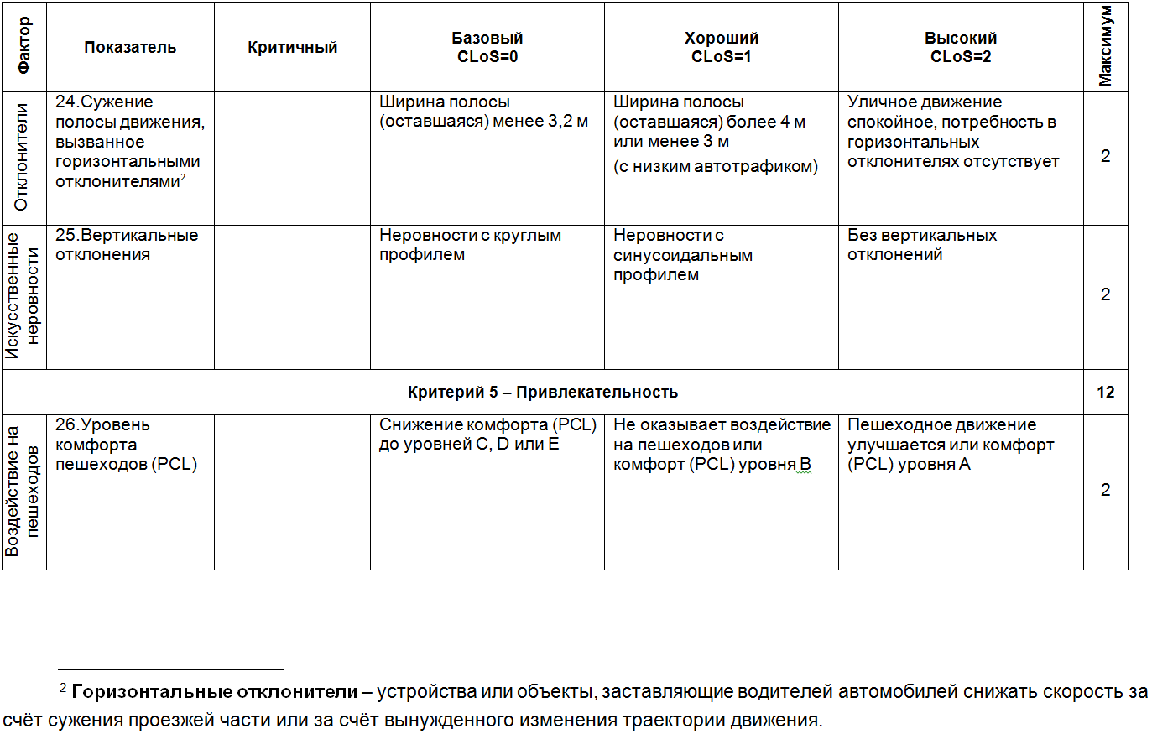
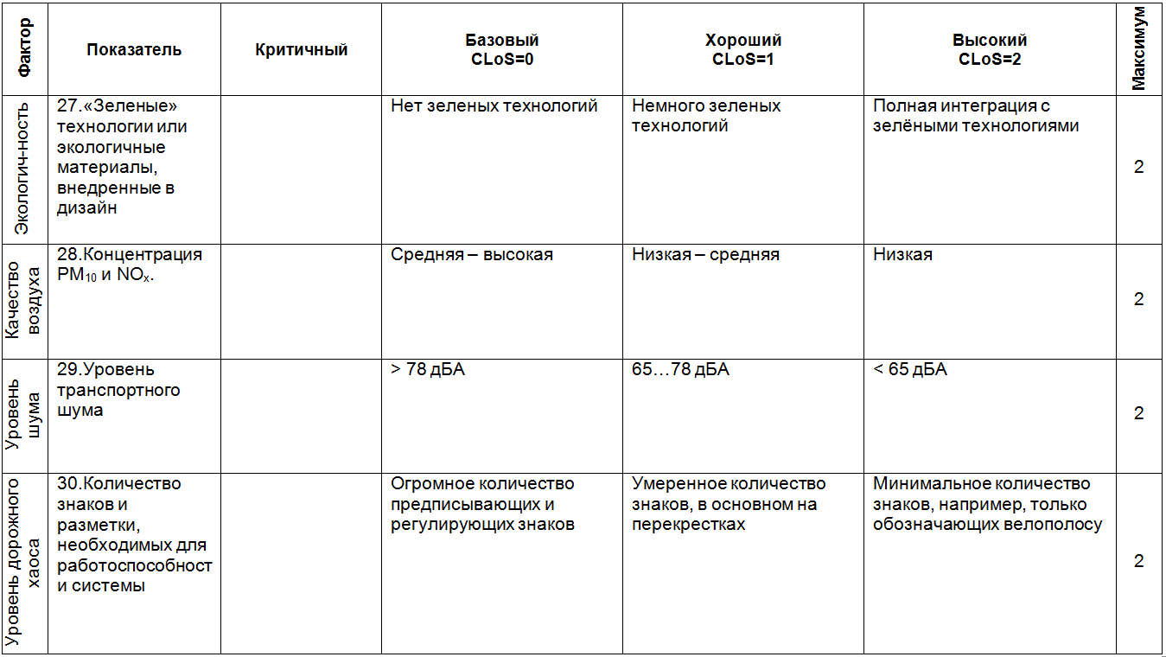
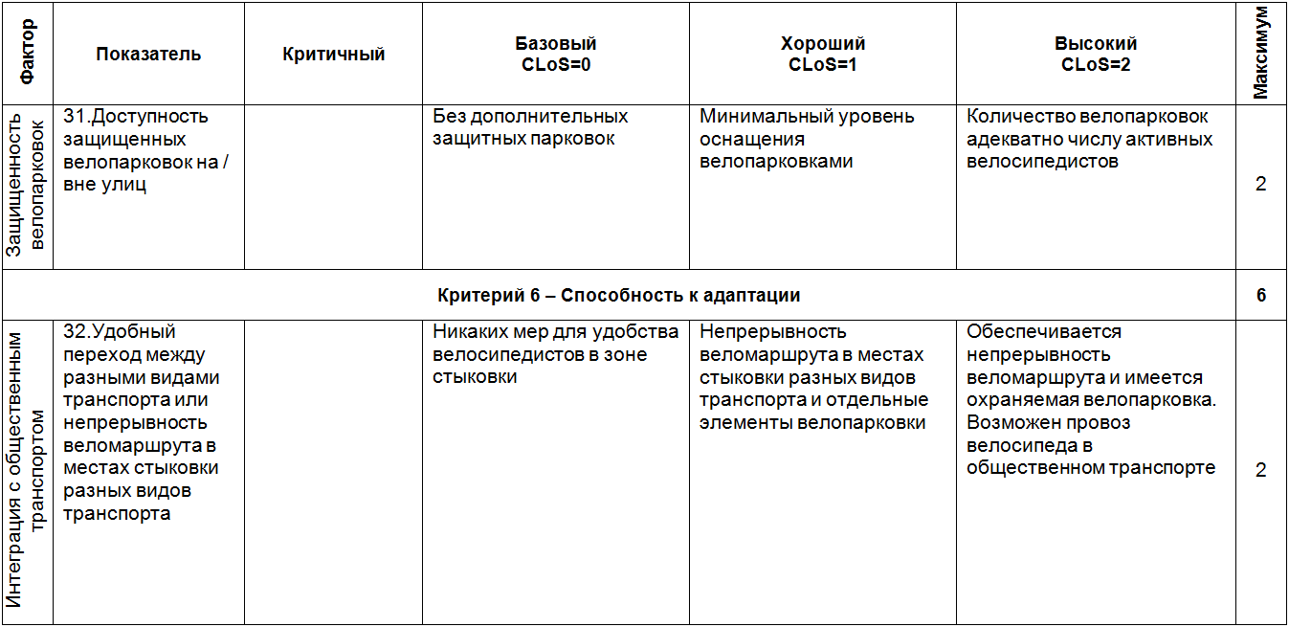
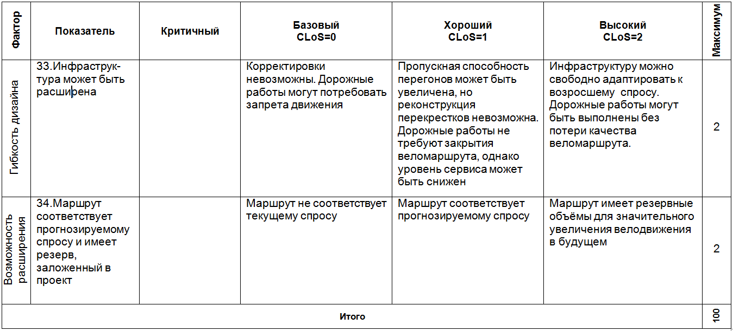

Методика проведения работы
Выбирается произвольный велосипедный маршрут протяжённостью 5…10 км, возможно, тот, который был разработан в рамках выполнения практической работы №1.
Последовательно для каждого из 34-х показателей выполняется анализ и выставление балльных оценок. Принятое решение следует кратко письменно обосновать, при необходимости приложив фотоматериалы. Выставленные оценки суммируются по каждому из шести критериев, а также все вместе. Делается промежуточный вывод об уровне качества и безопасности веломаршрута.
Разрабатываются мероприятия по улучшению показателей, способных улучшить качество и безопасность рассматриваемого веломаршрута. Каждое мероприятие следует кратко письменно обосновать, при необходимости приложив графические материалы (схемы, рисунки, фотографии и. т.п.).
Производится анализ того, насколько каждое предложенное мероприятие способно изменить показатели качества и безопасности веломаршрута.
Скорректированные балльные оценки суммируются по каждому из шести критериев, а также все вместе. Делается итоговый вывод об уровне качества и безопасности веломаршрута с учётом предложенных мероприятий.
Весь отчёт должен быть оформлен в электронном виде в текстовом редакторе MS Word в формате А4 в соответствии с правилами изложения и оформления технического отчёта по ГОСТ 7.32–2001.
Имя файла отчёта должно иметь следующий формат: «ПР4_Группа_Фамилия_Дата».

Контрольные вопросы к практической работе №4
- Какие показатели влияют на качество веломаршрута?
- Шесть критериев качества дизайна велоинфраструктуры?
- Значимость различных факторов и показателей, влияющих на величину CLoS?
- «Критические» показатели качества? Проведение итоговой классификации веломаршрутов?
- Методика (алгоритм) проведения оценки качества веломаршрута?

Практическая работа №5

Обоснование мест размещения станций (терминалов) велошеринга

Цель работы
Практическое освоение студентами одного из методов обоснования мест размещения станций (терминалов) велошеринга.

Теоретические положения
Одной из задач по развитию велодвижения является его интеграция с общественным транспортом. Для решения этой задачи создаются системы городского велопроката (велошеринга). Системы велошеринга подразделяются на терминальные и бестерминальные. Терминальные системы велошеринга характеризуются наличием множества парковочных станций (терминалов), где пользователи могут брать и оставлять велосипеды. В бестерминальных системах пользователи могут оставлять велосипед, оснащённый оборудованием для трансляции его местоположения, в любом месте, а при желании взять велосипед напрокат необходимо сначала выполнить поиск свободного велосипеда с помощью специального программного обеспечения, установленного на мобильное коммуникационное устройство (смартфон), а затем дойти до него и оформить акт проката через смартфон. Обе системы обладают своими преимуществами и недостатками, поэтому выбор модели велошеринга зависит от различных факторов. В данной работе будет рассматриваться терминальная система велошеринга.
Основной принцип размещения станций (терминалов) велошеринга заключается в том, что данная система рассматривается как составной элемент городского общественного транспорта, расширяющий и дополняющий его возможности. В этом контексте система велошеринга должна решать следующие задачи:
- Улучшить доступ жителей к ближайшим транспортно-пересадочным узлам (ТПУ): станциям метро, электричек, скоростного трамвая, скоростного автобуса;
- Улучшить связь между ТПУ и крупными центрами транспортного притяжения;
- Улучшить транспортную связь в центре города и между соседними районами;
- Обеспечить рекреационные потребности горожан.
Методология определения мест расположения станций (терминалов) системы велошеринга зависит от решаемой задачи и заключается в следующем:
По первой и второй задачам.
1) Выявление зон потенциальной эффективности велосипеда как «подвозящего» транспорта. Прежде всего, необходимо разместить станции велошеринга в непосредственной близости от всех ТПУ в городе (на основе существующего положения и планов развития транспортной системы города). Размещение же дополнительных станций определяется следующим образом. На карте города отмечаются все ТПУ, вокруг них отмечаются зоны 15-минутной пешеходной доступности ТПУ (1,2 км) и зоны 15-минутной велосипедной доступности ТПУ (5 км). Территории, не вошедшие ни в одну из зон пешеходной доступности ТПУ, но вошедшие в зоны велосипедной доступности ТПУ, считаются потенциально привлекательными для размещения дополнительных станций велошеринга.
2) Предварительное распределение дополнительных станций велошеринга по территории зон потенциальной эффективности велосипеда. В первую очередь станции следует размещать в непосредственной близости от центров транспортного притяжения, каковыми считаются в порядке убывания приоритетности:
- высшие учебные заведения,
- проходные крупных предприятий или технопарков,
- пункты общественного питания,
- супермаркеты,
- многофункциональные центры (МФЦ),
- досугово-развлекательные и спортивные сооружения,
- центры компактных микрорайонов,
- гостиницы и туристические достопримечательности,
- проходные автопарковок, и т.п.
От этих станций на карте откладываются зоны 10-минутной пешеходной доступности. На оставшейся территории, не вошедшей ни в одну из зон пешеходной доступности, терминалы следует размещать по возможности равномерно на расстоянии 5-минутной пешеходной доступности (0,3…0,5 км). Такое «частое» расположение станций в случае полной занятости всех замков какой-либо станции способствует перераспределению велосипедов по соседним станциям без существенной потери времени пользователей.
3) Окончательное уточнение мест размещения станций велошеринга выполняется «по месту» на основе натурных предпроектных исследований.
4) Количество велосипедов (а также стыковочных «замков», количество которых должно быть на 20…30% больше, чем велосипедов) на каждой станции следует задавать на основе экспертных оценок, исходя из укрупнённых оценок величины и структуры пассажиропотоков (экспертные оценки и опросы населения, демографическая информация), степени приспособленности прилегающей территории для велодвижения (схемы существующих велодорожек и планы по их развитию), характеристик близлежащих мест транспортного притяжения. Решение о необходимости изменения ёмкости станций можно будет принять в дальнейшем на основании анализа статистики использования системы.
По третьей задаче.
1) На основе анализа расположения в городе естественных транспортных преград (водоёмы, лесопарки и т.п.) и искусственных преград (железные дороги, промзоны и т.п.), схемы внеуличного общественного транспорта и улично-дорожной сети выявляются районы, не имеющие между собой прямого транспортного сообщения.
2) Прорабатывая возможность организации прямого велосипедного сообщения между этими районами, следует рассматривать две ситуации: когда прямое велосипедное сообщение можно организовать, используя существующие элементы пешеходной инфраструктуры (внеуличные переходы, пешеходные мосты и тоннели и т.п.), а также когда прямое велосипедное сообщение можно организовать, построив специальные объекты велотранспортной инфраструктуры (велопешеходные мосты, тоннели, эстакады и т.п.).
3) В рассматриваемых районах по тем же принципам, что и для первой и второй задач, выбираются точки возможного расположения станций велошеринга и количество велосипедов / велозамков.
По четвёртой задаче.
1) Анализируется расположение и состояние рекреационных зон с позиции возможности осуществления на их территории велосипедных прогулок. Если рекреационная зона имеет потенциал для этого (на первом этапе можно рассматривать те парки и зоны отдыха, где уже есть велодорожки), подбираются места размещения станций велошеринга.
2) Станции велошеринга следует установить в непосредственной близости от мест возможного входа-выхода посетителей в рекреационную зону.
3) Следующий «пояс» возможного расположения станций находится в пределах между линиями 15-минутной пешеходной доступности и 15-минутной велосипедной доступности входа-выхода посетителей в рекреационную зону.
4) На данной территории станции располагаются согласно принципам, описанным в предыдущих задачах, однако наиболее приоритетными объектами транспортного притяжения в данной задаче следует считать геометрические центры жилых микрорайонов.
Для определения наиболее предпочтительных мест размещения станций (терминалов) велошеринга предлагается использовать составной критерий, состоящий из двух множителей. Первый множитель позволяет оценить зависимость потенциальной эффективности той или иной станции от количества мест транспортного притяжения, расположенных от неё в непосредственной близости (в пределах 200 м). Второй множитель позволяет оценить зависимость потенциальной эффективности от велотранспортной доступности данной станции.
Критерий оценки позиции станции K_{p} определяется по формуле
$K_{p}=K_{t}∙K_{a}$, | (6)
где: K_{t} – коэффициент транспортного притяжения;
K_{a} – средний коэффициент качества (или транспортной эффективности) веломаршрутов, соединяющих данную станцию с соседними станциями.
Коэффициент транспортного притяжения K_{t} определяется как средневзвешенное значение количества объектов транспортного притяжения, расположенных в 200-метровой зоне пешеходной доступности от станции.
Экспертная оценка весомости различных объектов транспортного притяжения показана в табл. 4 [].

Таблица 10.
Весомость различных объектов транспортного притяжения
Объект | Значение Kt | Примечание
Станция метро | 0,25 | Считается каждый выход
Станция железной дороги | 0,05 | -
Остановка трамвая/монорельса | 0,02 | -
Остановка автобуса/троллейбуса | 0,02 | Считается с каждой стороны дороги
Государственные и общественные здания | 0,011 | -
Больницы, поликлиники, аптеки | 0,01 | Расположенные в одном здании считаются за один объект
Пункты общественного питания | 0,03 | Расположенные в одном здании считаются за один объект
Школы | 0,01 | -
ВУЗы | 0,12 | -
Крупные предприятия, технопарки, бизнес-центры | 0,11 | -
Магазины, торговые центры, банки | 0,02 | Расположенные в одном здании считаются за один объект
Центры досуга | 0,02 | -
Спортивные объекты | 0,021 | -
Жилые кварталы | 0,04 | Отделённые друг от друга двухполосными дорогами
Гаражи, паркинги | 0,01 | Более 25 м/мест
Гостиницы | 0,01 | -
Места рекреации | 0,2 | Парки, скверы, бульвары
Культурные достопримечательности | 0,048 | Расположенные в одном здании считаются за 1 объект
Коэффициент качества (или транспортной эффективности) веломаршрута, определяется по методике, изложенной в практической работе №4 (или по методике, изложенной в работе №1). В первом случае пересчёт величины CLoS в K_{a} осуществляется по формуле
$K_{а}=\frac{CLoS}{100}$. | (6)
Количество веломаршрутов, подлежащих оценке, зависит от расположения станции велошеринга. В общем случае рекомендуется рассматривать четыре направления: на север, восток, юг и запад.

Методика проведения работы
Студенту выдаётся задание на размещение станций (терминалов) системы велошеринга в определённом районе города. Обработку задания следует проводить в следующей последовательности:
1) Ознакомление с районом исследования с помощью геоинформационных приложений или карт.
2) Предварительная расстановка станций (терминалов) системы велошеринга. На данном этапе на карте отмечаются все потенциально возможные места расстановки станций (терминалов) согласно методике, описанной в теоретической части этой работы.
3) Выбор одного из нескольких альтернативных вариантов расположения близкорасположенных станций (при необходимости) с учётом критерия оценки позиции станции K_{p}. Рассчитывается критерий оценки позиции станции K_{p} для всех альтернативных вариантов. Выбирается тот вариант, который имеет большее значение K_{p}. Расчёты сохраняются для включения в отчёт. Изображение карты с точками предполагаемого размещения станций сохраняется для включения в отчёт.
4) Оценка пригодности каждого потенциального места расположения станций (терминалов) с позиции:
• пешехода,
• пассажира общественного транспорта,
• велосипедиста,
• работника коммунальных служб,
• работника сервисной службы велошеринга,
• автомобилиста,
• владельца прилегающей недвижимости.
Оценка представляет собой словесное описание возможного отношения перечисленных выше заинтересованных лиц к факту появления станции велошеринга на рассматриваемой позиции. В идеальном случае, место размещения станции должно быть удобным для всех заинтересованных лиц. В реальности, как правило, приходится искать некий компромисс. Текст оценки сохраняется для включения в отчёт.
5) Выбор наиболее подходящего типа станции и количества велозамков. При этом визуально оценивается достаточность территории для размещения выбранной станции. Список станций с указанием их типа и количества велозамков сохраняется для включения в отчёт.
6) Подсчитывается общее количество отобранных станций (терминалов) велошеринга, количество велозамков, плотность размещения станций как отношение их количества к площади территории, обслуживаемой системой велошеринга, среднее расстояние между станциями (терминалами).
Картографические, текстовые и расчётные материалы включаются в отчёт о работе.
Весь отчёт должен быть оформлен в электронном виде в текстовом редакторе MS Word в формате А4 в соответствии с правилами изложения и оформления технического отчёта по ГОСТ 7.32–2001.
Имя файла отчёта должно иметь следующий формат: «ПР5_Группа_Фамилия_Дата».

Контрольные вопросы к практической работе №5
- Основной принцип размещения станций велошеринга и основные задачи, которые должны быть при этом решены?
- Методология обеспечения доступа жителей к ближайшим местам общественного притяжения и осуществления надежной связи между ними?
- Методология обеспечения трудовых и рекреационных потребностей горожан при помощи развития велошеринга?
- Критерий оценки позиции станции велошеринга K_{p} и методика его оценки?
- Методика проведения полевых исследований по обоснованию мест размещения станций велошеринга.

Литература
1. Шелмаков, С.В. Экотранспорт: учеб. пособие /Шелмаков С.В. – М.: МАДИ, 2018. – 199 с.
2. Шелмаков П.С., Шелмаков С.В. Методика оценки эффективности веломаршрута // Международный научно-исследовательский журнал. - 2013. ‒ №9(16). С. 131-134.
3. Pedestrian Comfort Level Guidance for London. Guidance Document. First Edition. Transport for London. ‒ 2010.
4. The London Cycling Design Standards (LCDS). Published by Transport for London, ‒ 2014.
5. Шелмаков С.В., Галышев А.Б. Разработка принципов и критериев для определения мест размещения станций велошеринга на примере города Москвы. // Автомобиль. Дорога. Инфраструктура. 2018; (4(18)):8.

Содержание

Введение 2
Практическая работа №1 6
Оценка транспортной эффективности веломаршрута 6
Цель работы 6
Теоретические положения 6
Методика трассировки и оценки транспортной эффективности веломаршрута 11
Контрольные вопросы к практической работе №1 16
Практическая работа №2 18
Оценка уровня комфорта пешеходов для условий пешеходной дорожки (тротуара) 18
Цель работы 18
Теоретические положения 18
Определение типа территории 20
Методика проведения работы 23
Определение чистой ширины прохода 23
Статическая активность 29
Измерение пешеходной активности 30
Вычисление индекса качества пешеходов PCL 31
Разработка компенсирующих мер 34
Контрольные вопросы к практической работе №2 36
Практическая работа №3 37
Оценка уровня комфорта пешеходов для условий пешеходных переходов 37
Цель работы 37
Теоретические положения 37
Методика проведения работы 38
Подсчёт интенсивности пешеходного потока 39
Вычисление индекса качества пешеходов PCL 41
Разработка компенсирующих мер 44
Контрольные вопросы к практической работе №3 45
Практическая работа №4 46
Оценка безопасности и качества веломаршрута 46
Цель работы 46
Теоретические положения 46
Методика проведения работы 59
Контрольные вопросы к практической работе №4 60
Практическая работа №5 60
Обоснование места размещения станций (терминалов) велошеринга 60
Цель работы 60
Теоретические положения 60
Методика проведения работы 66
Контрольные вопросы к практической работе №5 67
Литература 68
Содержание 69

Редактор
Технический редактор

ЛР № от г.

Подписано в печать |  | Формат 60х84/16
Печать офсетная. | Усл. печ. л. | Уч.-изд.л.
Тираж экз. | Заказ | Цена р.
Ротапринт МАДИ(ТУ). 125829, Москва, Ленинградский проспект, 64

Транспортно-пересадочный узел (ТПУ) — комплекс элементов транспортной инфраструктуры, выполняющий функции по перераспределению пассажиропотоков между видами транспорта и направлениями движения. Все остановки массового общественного транспорта должны рассматриваться в качестве ТПУ.
Шелмаков, С.В. Экотранспорт: учеб. пособие /Шелмаков С.В. – М.: МАДИ, 2018. – 199 с.
Шелмаков П.С., Шелмаков С.В. Методика оценки эффективности веломаршрута // Международный научно-исследовательский журнал. - 2013. - №9(16). С. 131-134.
Pedestrian Comfort Level Guidance for London. Guidance Document. First Edition. Transport for London. ‒ 2010.
. The London Cycling Design Standards (LCDS). Published by Transport for London, ‒ 2014.
Шелмаков С.В., Галышев А.Б. Разработка принципов и критериев для определения мест размещения станций велошеринга на примере города Москвы. // Автомобиль. Дорога. Инфраструктура. 2018; (4(18)):8.

